GESTIUNEA UNUI LICEU

Cochiorca Oana-Maria

Grupa 241

**Cuprins**

1. Prezentare Baza de Date………………………………………………
2. [Diagrama Entitate-Relație (ERD)](#_Diagrama_Entitate-Relație_(ERD))…………………………………….
3. Diagrama Conceptuală………………………………………………..
4. Definire tabele………………………………………………………...
   1. Creare tabel PROFESOR………………………………………..
   2. Creare tabel SALA………………………………………………
   3. Creare tabel CLASA…………………………………………….
   4. Creare tabel MATERIE………………………………………….
   5. Creare tabel ELEV………………………………………………
   6. Creare tabel TUTORE…………………………………………..
   7. Creare tabel TUTORE_ELEV…………………………………...
   8. Creare tabel NOTA………………………………………………
   9. Creare tabel ABSENTA………………………………………….
   10. Creare tabel ORAR……………………………………………...
5. Inserări în tabele………………………………………………………
   1. Inserări tabel PROFESOR………………………………………
   2. Inserări tabel SALA…………………………………………….
   3. Inserări tabel CLASA…………………………………………...
   4. Inserări tabel MATERIE………………………………………..
   5. Inserări tabel ELEV……………………………………………..
   6. Inserări tabel TUTORE…………………………………………
   7. Inserări tabel TUTORE_ELEV…………………………………
   8. Inserări tabel NOTA…………………………………………….
   9. Inserări tabel ABSENTA………………………………………..
   10. Inserări tabel ORAR…………………………………………….
6. Subprogram stocat independent care utilizează 3 tipuri de colecție.....
7. Subprogram stocat independent care utilizează 2 tipuri diferite de cursoare………………………………………………………………..
8. Subprogram stocat independent de tip funcție care utilizează 3 dintre tabelele definite………………………………………………………..
9. Subprogram stocat independent de tip procedură care utilizează 5 dintre tabelele definite…………………………………………………
10. Trigger de tip LMD la nivel de comandă…………………………...
11. Trigger de tip LMD la nivel de linie..................................................
12. Trigger de tip LDD…………………………………………………
13. Pachet cu obiectele definite în cadrul proiectului…………………..

# Prezentarea Bazei de Date

Modelul de date oferă informații specifice unui liceu: clasele din care este format, profesorii care predau în cadrul acestuia, materiile predate, sălile în care se desfășoare orele, elevii care participă la acestea, precum și situația lor școlară.

Utilitatea acestei baze de date constă în păstrarea unei evidențe asupra profesorilor, a materiilor pe care le predau, a orarului unei clase, a locului de desfășurare a orelor, precum și a elevilor care iau parte la acestea. Aceștia pot obține note, dar și absențe la anumite materii. Se rețin data primirii notei sau absenței, cât și motivarea absenței dacă este cazul.

Elevii au asociat cel puțin un reprezentant legal . Tutorii pot avea asociați mai mulți elevi care învață în cadrul liceului.

Se mențin informații despre datele personale ale elevilor, a tutorilor și a profesorilor precum numele și prenumele, adresa și date de contact. De asemenea, se ține și o evidență a salariilor profesorilor.

Fiecare clasă are asociată un diriginte și o sală în care se desfășoară anumite materii. Unele necesită să se desfășoare într-un laborator de specialitate(precum un laborator) sau în sala de sport.

În cadrul orarului se regăsește ziua și ora, profesorul care predă o materie unei clase, într-o sală specifică.

# Diagrama Entitate-Relație (ERD)

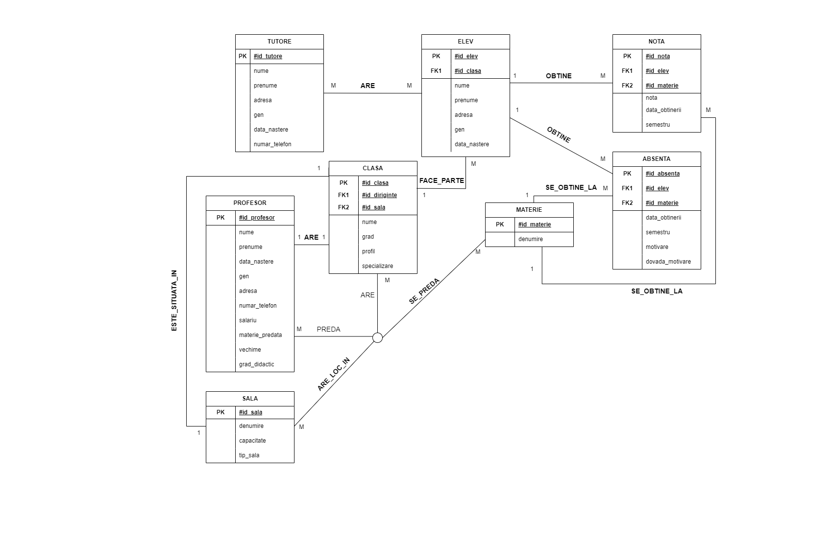

# Diagrama Conceptuală

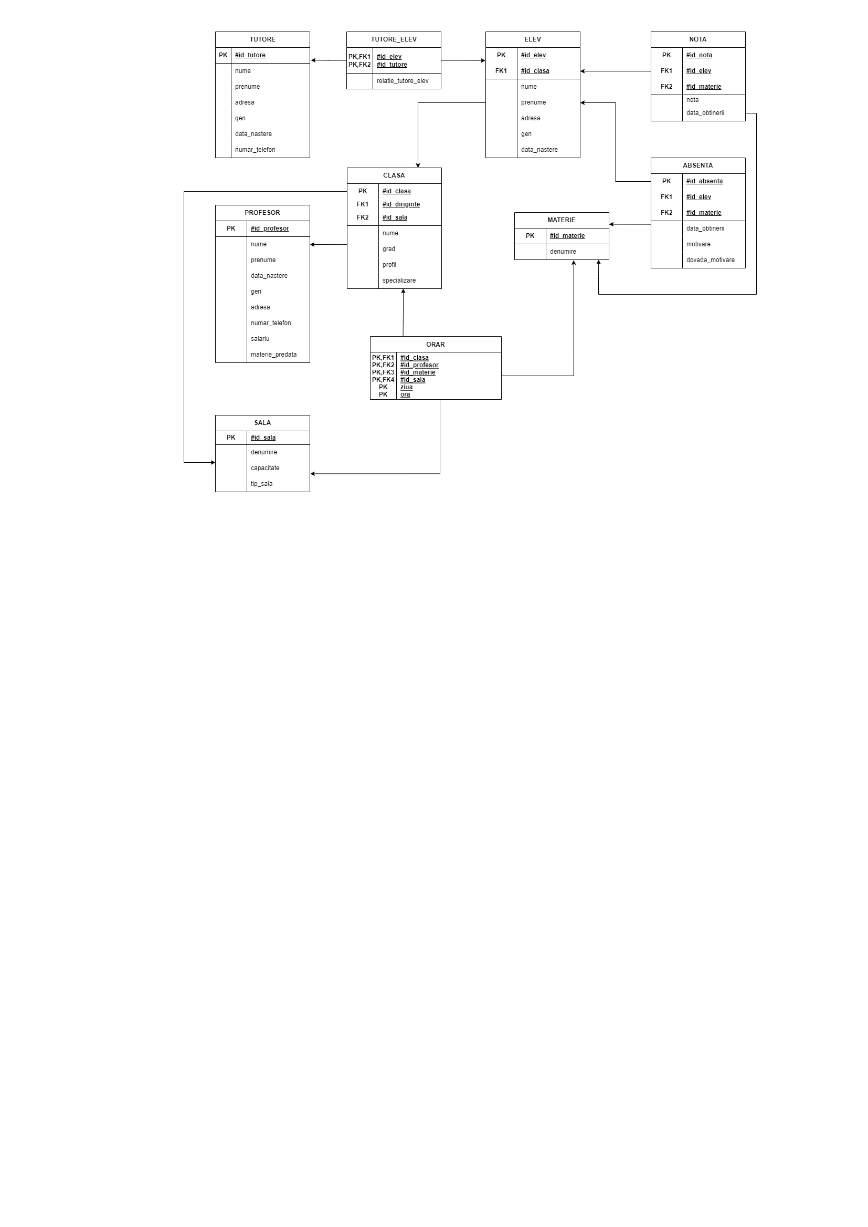

# Definire tabele

## Creare tabel PROFESOR

CREATE TABLE PROFESOR

(

id_profesor NUMBER(10) CONSTRAINT profesor_pk PRIMARY KEY,

nume VARCHAR(100) CONSTRAINT nume_profesor NOT NULL,

prenume VARCHAR(100) CONSTRAINT prenume_profesor NOT NULL,

data_nastere DATE CONSTRAINT data_nastere_profesor NOT NULL,

gen VARCHAR(20) CONSTRAINT gen_profesor NOT NULL,

adresa VARCHAR(100) CONSTRAINT adresa_profesor NOT NULL,

numar_telefon NUMBER(10) UNIQUE,

salariu NUMBER(10) CONSTRAINT salariu_angajat NOT NULL,

materie_predata VARCHAR(100) CONSTRAINT materie_predata_profesor NOT NULL

);

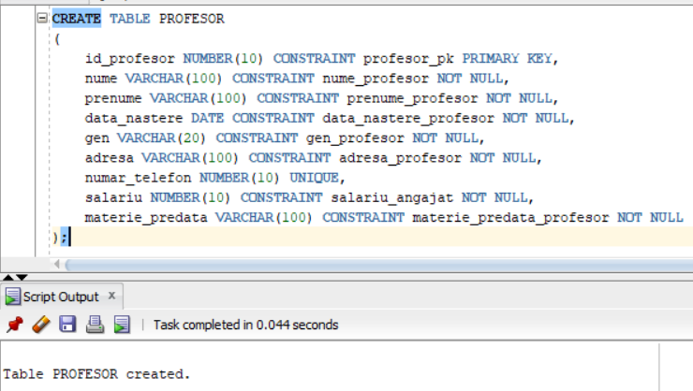

## Creare tabel SALA

CREATE TABLE SALA

(

id_sala NUMBER(10) CONSTRAINT sala_pk PRIMARY KEY,

denumire VARCHAR(100) CONSTRAINT denumire_sala NOT NULL,

tip_de_sala VARCHAR(100) CONSTRAINT tip_de_sala NOT NULL,

capacitate NUMBER(3) CONSTRAINT capacitate_sala NOT NULL

);

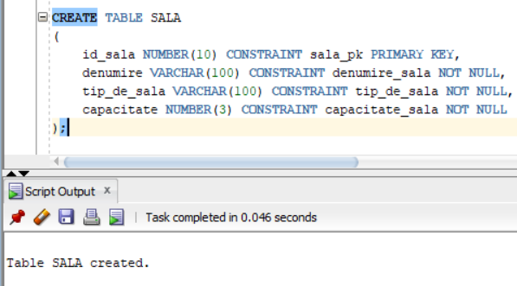

## Creare tabel CLASA

CREATE TABLE CLASA

(

id_clasa NUMBER(10) CONSTRAINT clasa_pk PRIMARY KEY,

nume VARCHAR(100) CONSTRAINT denumire_clasa NOT NULL,

grad NUMBER(2) CONSTRAINT grad_clasa CHECK ( grad IN (9,10,11,12)) NOT NULL,

profil VARCHAR(100) CONSTRAINT profil_clasa CHECK ( profil IN ('uman', 'real')) NOT NULL,

specializare VARCHAR(100) CONSTRAINT specializare_clasa CHECK ( specializare IN ('stiinte sociale', 'filologie', 'matematica-informatica', 'stiinte ale naturii')) NOT NULL,

id_sala NUMBER(10), CONSTRAINT clasa_fk1 FOREIGN KEY(id_sala) REFERENCES SALA(id_sala),

id_diriginte NUMBER(10), CONSTRAINT clasa_fk2 FOREIGN KEY(id_diriginte) REFERENCES PROFESOR(id_profesor),

CONSTRAINT sala_unica UNIQUE(id_sala),

CONSTRAINT diriginte_unic UNIQUE (id_diriginte)

);

## Creare tabel MATERIE

CREATE TABLE MATERIE

(

id_materie NUMBER(10) CONSTRAINT materie_pk PRIMARY KEY,

denumire VARCHAR(100) CONSTRAINT denumire_materie NOT NULL

);

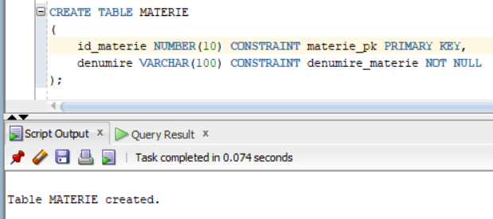

## Creare tabel ELEV

CREATE TABLE ELEV

(

id_elev NUMBER(10) CONSTRAINT elev_pk PRIMARY KEY,

id_clasa NUMBER(10), CONSTRAINT elev_fk FOREIGN KEY(id_clasa) REFERENCES CLASA(id_clasa),

nume VARCHAR(100) CONSTRAINT nume_elev NOT NULL,

prenume VARCHAR(100) CONSTRAINT prenume_elev NOT NULL,

adresa VARCHAR(100) CONSTRAINT adresa_elev NOT NULL,

gen VARCHAR(50) CONSTRAINT gen_elev NOT NULL,

data_nastere DATE CONSTRAINT data_nastere_elev NOT NULL

);

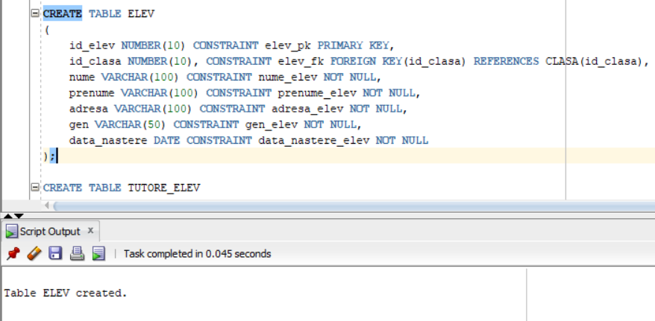

## Creare tabel TUTORE

CREATE TABLE TUTORE

(

id_tutore NUMBER(10) CONSTRAINT tutore_pk PRIMARY KEY,

nume VARCHAR(100) CONSTRAINT nume_tutore NOT NULL,

prenume VARCHAR(100) CONSTRAINT prenume_tutore NOT NULL,

adresa VARCHAR(100) CONSTRAINT adresa_tutore NOT NULL,

gen VARCHAR(20) CONSTRAINT gen_tutore NOT NULL,

data_nastere DATE CONSTRAINT data_nastere_tutore NOT NULL,

numar_telefon NUMBER(10) UNIQUE

);

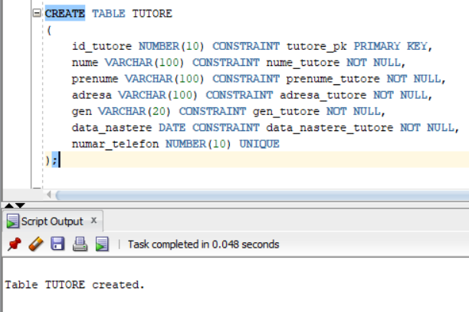

## Creare tabel TUTORE_ELEV

CREATE TABLE TUTORE_ELEV

(

id_elev NUMBER(10), CONSTRAINT elev_fk1 FOREIGN KEY(id_elev) REFERENCES ELEV(id_elev),

id_tutore NUMBER(10), CONSTRAINT tutore_fk1 FOREIGN KEY(id_tutore) REFERENCES TUTORE(id_tutore),

CONSTRAINT tutore_elev_pk PRIMARY KEY(id_elev,id_tutore),

relatie_tutore_elev VARCHAR(50) CONSTRAINT relatie_c NOT NULL

);

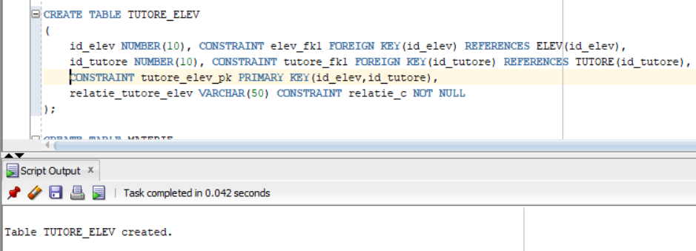

## Creare tabel NOTA

CREATE TABLE NOTA

(

id_nota NUMBER(10) CONSTRAINT nota_pk PRIMARY KEY,

id_elev NUMBER(10), CONSTRAINT nota_fk1 FOREIGN KEY(id_elev) REFERENCES ELEV(id_elev),

id_materie NUMBER(10), CONSTRAINT nota_fk2 FOREIGN KEY(id_materie) REFERENCES MATERIE(id_materie),

nota NUMBER(2) CONSTRAINT nota_obtinuta CHECK (nota>0 AND nota<=10) NOT NULL,

data_obtinerii DATE CONSTRAINT data_obtinerii_notei NOT NULL

);

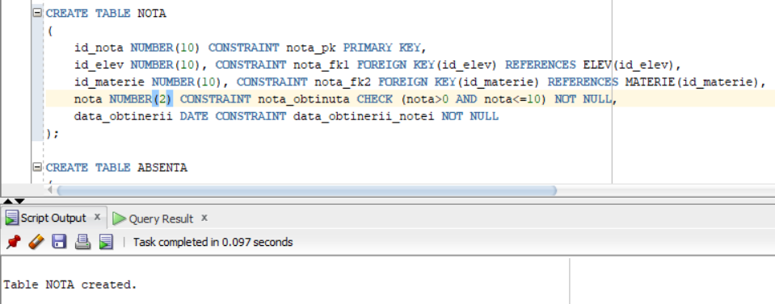

## Creare tabel ABSENTA

CREATE TABLE ABSENTA

(

id_absenta NUMBER(10) CONSTRAINT absenta_pk PRIMARY KEY,

id_elev NUMBER(10), CONSTRAINT absenta_fk1 FOREIGN KEY(id_elev) REFERENCES ELEV(id_elev),

id_materie NUMBER(10), CONSTRAINT absenta_fk2 FOREIGN KEY(id_materie) REFERENCES MATERIE(id_materie),

data_obtinerii DATE CONSTRAINT data_obtinerii_absentei NOT NULL,

motivare VARCHAR(50) DEFAULT 'nemotivat' CONSTRAINT motivare_absenta CHECK (motivare IN ('motivat', 'nemotivat')),

dovada_motivare VARCHAR(100)

);

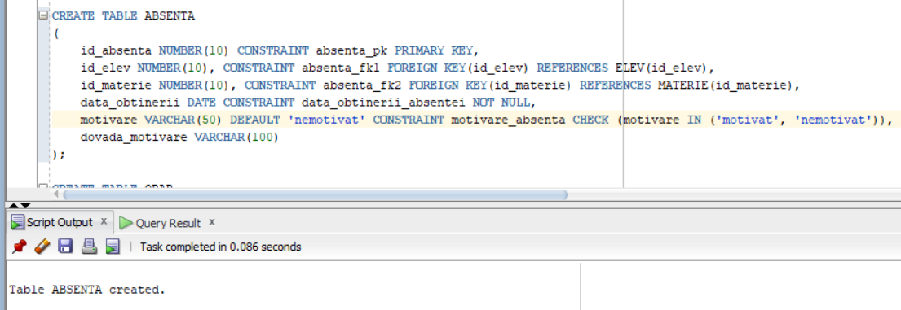

## Creare tabel ORAR

CREATE TABLE ORAR

(

id_clasa NUMBER(10) CONSTRAINT orar_fk1 REFERENCES CLASA(id_clasa),

id_materie NUMBER(10) CONSTRAINT orar_fk2 REFERENCES MATERIE(id_materie),

id_profesor NUMBER(10) CONSTRAINT orar_fk3 REFERENCES PROFESOR(id_profesor),

id_sala NUMBER(10) CONSTRAINT orar_fk4 REFERENCES SALA(id_sala),

ziua VARCHAR(20) CHECK (ziua IN ('Luni', 'Marti', 'Miercuri', 'Joi', 'Vineri')),

ora VARCHAR(10),

CONSTRAINT PK_COMP_ORAR PRIMARY KEY(id_clasa,id_materie,id_profesor,id_sala,ziua,ora)

);

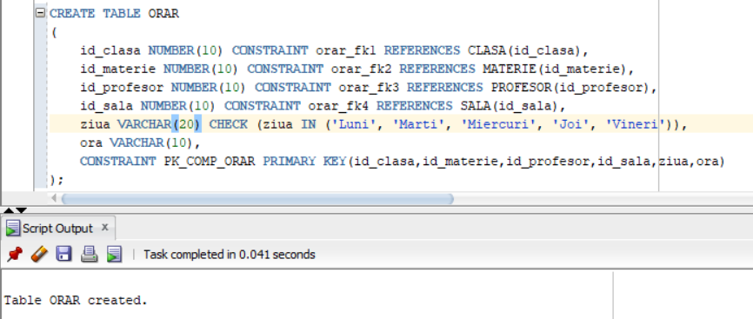

# Inserări în tabele

## Inserări tabel PROFESOR

--inserari in tabelul PROFESOR

INSERT INTO PROFESOR VALUES (1, 'Popescu', 'Ion', TO_DATE('1980-05-15', 'YYYY-MM-DD'), 'masculin', 'Str. Victoriei, Nr. 20, Bucuresti', 0725971632, 5900, 'Matematica');

INSERT INTO PROFESOR VALUES (2, 'Ionescu', 'Ana', TO_DATE('1975-08-20', 'YYYY-MM-DD'), 'feminin', 'Str. Unirii, Nr. 30, Bucuresti', 0748531972, 6000, 'Fizica');

INSERT INTO PROFESOR VALUES (3, 'Radu', 'Mihai', TO_DATE('1982-02-10', 'YYYY-MM-DD'), 'masculin', 'Bd. Carol I, Nr. 15, Bucuresti', 0712730685, 5500, 'Chimie');

INSERT INTO PROFESOR VALUES (4, 'Dumitru', 'Elena', TO_DATE('1988-11-03', 'YYYY-MM-DD'), 'feminin', 'Str. Lipscani, Nr. 25, Bucuresti', 0756197432, 5200, 'Biologie');

INSERT INTO PROFESOR VALUES (5, 'Marinescu', 'Cristian', TO_DATE('1973-07-08', 'YYYY-MM-DD'), 'masculin', 'Bd. Magheru, Nr. 18, Bucuresti', 0754253625, 5800, 'Istorie');

INSERT INTO PROFESOR VALUES (6, 'Stan', 'Andreea', TO_DATE('1985-04-25', 'YYYY-MM-DD'), 'feminin', 'Str. Dorobanti, Nr. 12, Bucuresti', 0744122187, 5300, 'Geografie');

INSERT INTO PROFESOR VALUES (7, 'Moldovan', 'Dorin', TO_DATE('1979-09-18', 'YYYY-MM-DD'), 'masculin', 'Bd. Dacia, Nr. 22, Bucuresti', 0741389613, 5900, 'Informatica');

INSERT INTO PROFESOR VALUES (8, 'Gheorghe', 'Gabriela', TO_DATE('1987-12-07', 'YYYY-MM-DD'), 'feminin', 'Str. Romana, Nr. 8, Bucuresti', 0789413724, 5700, 'Limba romana');

INSERT INTO PROFESOR VALUES (9, 'Cristea', 'Adrian', TO_DATE('1984-06-30', 'YYYY-MM-DD'), 'masculin', 'Bd. Unirii, Nr. 18, Bucuresti', 0741985237, 5400, 'Limba engleza');

INSERT INTO PROFESOR VALUES (10, 'Alexandrescu', 'Camelia', TO_DATE('1981-03-12', 'YYYY-MM-DD'), 'feminin', 'Str. Calea Victoriei, Nr. 7, Bucuresti', 0745982310, 5250, 'Educatie fizica');

SELECT * FROM PROFESOR;

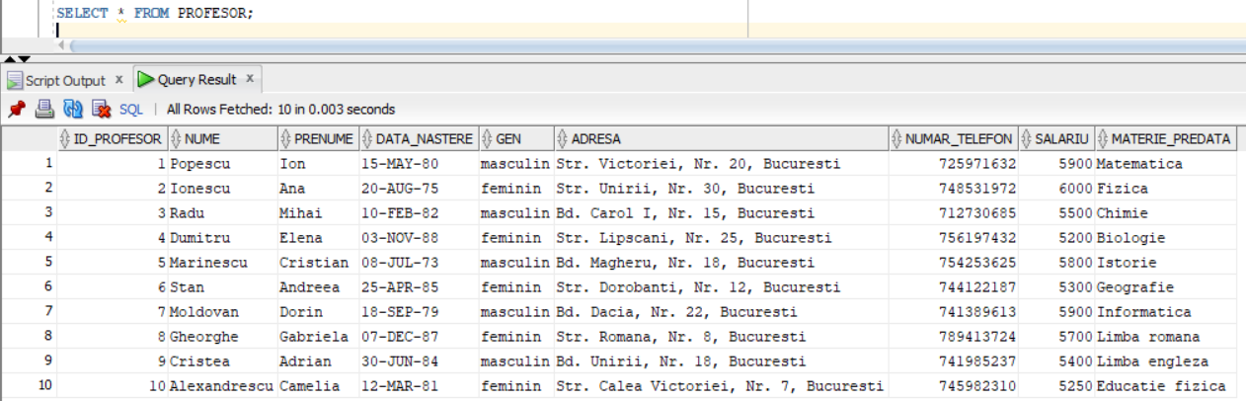

## Inserări tabel SALA

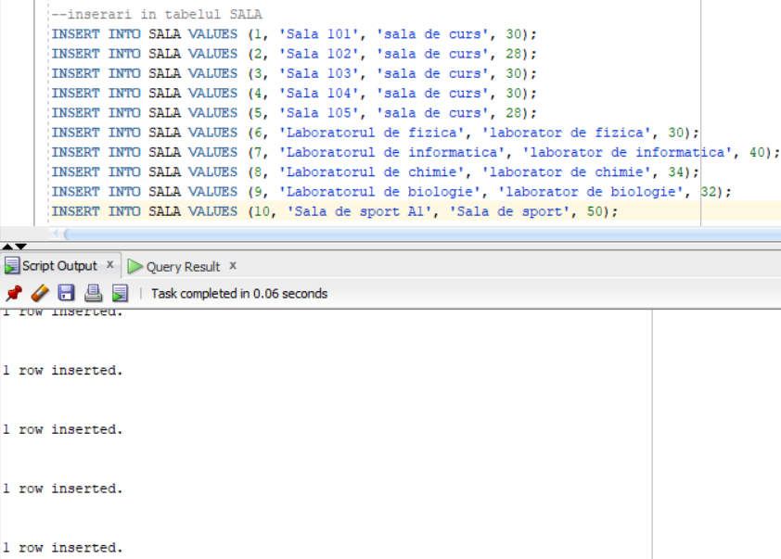

--inserari in tabelul SALA

INSERT INTO SALA VALUES (1, 'Sala 101', 'sala de curs', 30);

INSERT INTO SALA VALUES (2, 'Sala 102', 'sala de curs', 28);

INSERT INTO SALA VALUES (3, 'Sala 103', 'sala de curs', 30);

INSERT INTO SALA VALUES (4, 'Sala 104', 'sala de curs', 30);

INSERT INTO SALA VALUES (5, 'Sala 105', 'sala de curs', 28);

INSERT INTO SALA VALUES (6, 'Laboratorul de fizica', 'laborator de fizica', 30);

INSERT INTO SALA VALUES (7, 'Laboratorul de informatica', 'laborator de informatica', 40);

INSERT INTO SALA VALUES (8, 'Laboratorul de chimie', 'laborator de chimie', 34);

INSERT INTO SALA VALUES (9, 'Laboratorul de biologie', 'laborator de biologie', 32);

INSERT INTO SALA VALUES (10, 'Sala de sport A1', 'Sala de sport', 50);

SELECT * FROM SALA;

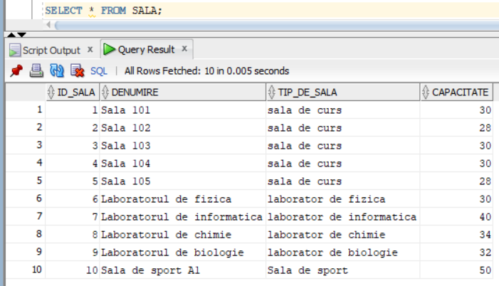

## Inserări tabel CLASA

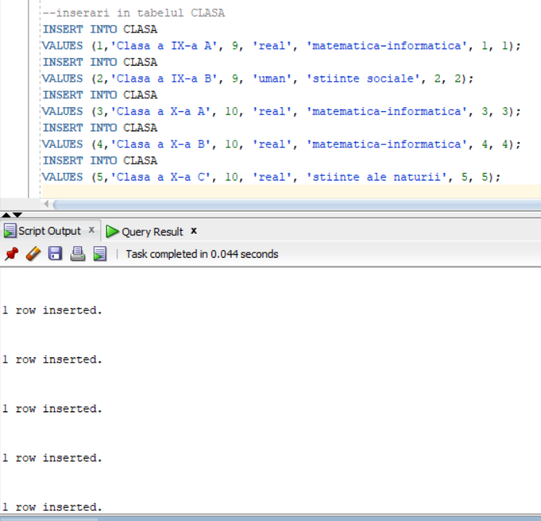

--inserari in tabelul CLASA

INSERT INTO CLASA

VALUES (1,'Clasa a IX-a A', 9, 'real', 'matematica-informatica', 1, 1);

INSERT INTO CLASA

VALUES (2,'Clasa a IX-a B', 9, 'uman', 'stiinte sociale', 2, 2);

INSERT INTO CLASA

VALUES (3,'Clasa a X-a A', 10, 'real', 'matematica-informatica', 3, 3);

INSERT INTO CLASA

VALUES (4,'Clasa a X-a B', 10, 'real', 'matematica-informatica', 4, 4);

INSERT INTO CLASA

VALUES (5,'Clasa a X-a C', 10, 'real', 'stiinte ale naturii', 5, 5);

SELECT * FROM CLASA;

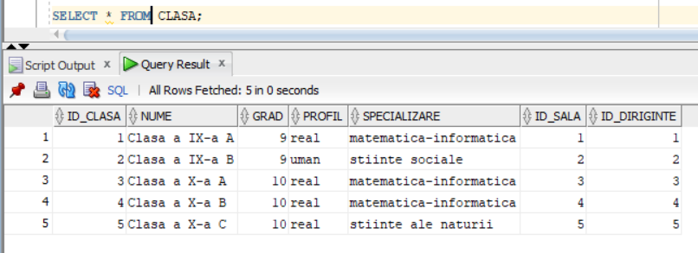

## Inserări tabel MATERIE

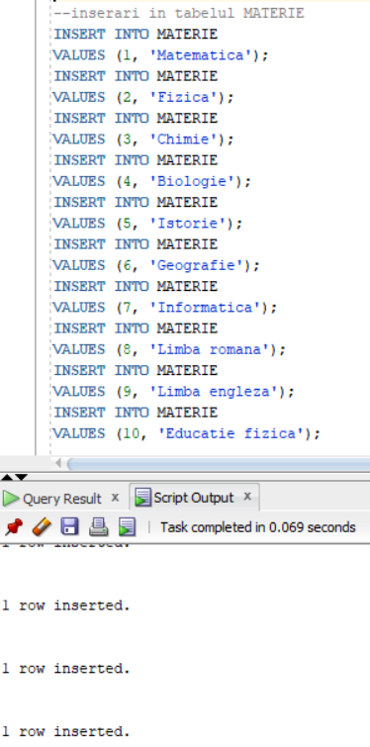

--inserari in tabelul MATERIE

INSERT INTO MATERIE

VALUES (1, 'Matematica');

INSERT INTO MATERIE

VALUES (2, 'Fizica');

INSERT INTO MATERIE

VALUES (3, 'Chimie');

INSERT INTO MATERIE

VALUES (4, 'Biologie');

INSERT INTO MATERIE

VALUES (5, 'Istorie');

INSERT INTO MATERIE

VALUES (6, 'Geografie');

INSERT INTO MATERIE

VALUES (7, 'Informatica');

INSERT INTO MATERIE

VALUES (8, 'Limba romana');

INSERT INTO MATERIE

VALUES (9, 'Limba engleza');

INSERT INTO MATERIE

VALUES (10, 'Educatie fizica');

SELECT * FROM MATERIE;

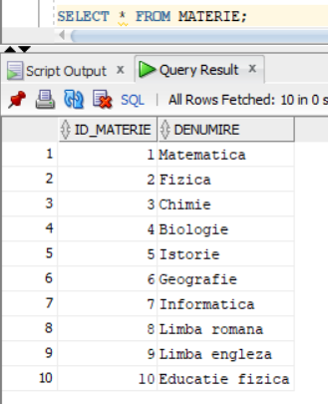

## Inserări tabel ELEV

--inserari in tabelul ELEV

INSERT INTO ELEV VALUES (1, 1, 'Popescu', 'Razvan', 'Str. Masina de Paine, Nr. 18, Bucuresti', 'Masculin', TO_DATE('2005-02-15', 'YYYY-MM-DD'));

INSERT INTO ELEV VALUES (2, 3, 'Cochiorca', 'Oana', 'Str. Principala, Nr. 175, Faraoani, Bacau', 'Feminin', TO_DATE('2006-09-10', 'YYYY-MM-DD'));

INSERT INTO ELEV VALUES (3, 2, 'Pal', 'Francesca', 'Str. Principala, Nr. 183, Faraoani, Bacau', 'Masculin', TO_DATE('2005-10-01', 'YYYY-MM-DD'));

INSERT INTO ELEV VALUES (4, 2, 'Dumitru', 'Elena', 'Str. Rozelor, Nr. 12, Bucuresti', 'Feminin', TO_DATE('2005-03-23', 'YYYY-MM-DD'));

INSERT INTO ELEV VALUES (5, 1, 'Marinescu', 'Cristian', 'Bd. Republicii, Nr. 30, Bucuresti', 'Masculin', TO_DATE('2005-08-18', 'YYYY-MM-DD'));

SELECT * FROM ELEV;

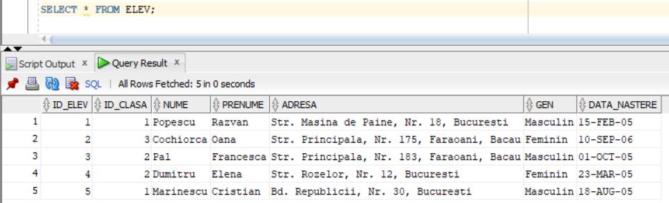

## Inserări tabel TUTORE

--inserari in tabelul TUTORE

INSERT INTO TUTORE VALUES (1, 'Popescu', 'Regina', 'Str. Masina de Paine, Nr. 18, Bucuresti', 'feminin', TO_DATE('1975-05-20', 'YYYY-MM-DD'), 0721234567);

INSERT INTO TUTORE VALUES (2, 'Popescu', 'Aurel', 'Str. Masina de Paine, Nr. 18, Bucuresti', 'masculin', TO_DATE('1970-10-08', 'YYYY-MM-DD'), 0745872369);

INSERT INTO TUTORE VALUES (3, 'Cochiorca', 'Ion', 'Str. Principala, Nr. 175, Faraoani, Bacau', 'Masculin', TO_DATE('1970-07-12', 'YYYY-MM-DD'), 0744928221);

INSERT INTO TUTORE VALUES (4, 'Cochiorca', 'Ana', 'Str. Principala, Nr. 175, Faraoani, Bacau', 'Feminin', TO_DATE('1966-03-30', 'YYYY-MM-DD'), 0744139117);

INSERT INTO TUTORE VALUES (5, 'Pal', 'Francisc', 'Str. Principala, Nr. 183, Faraoani, Bacau', 'Masculin', TO_DATE('1968-10-02', 'YYYY-MM-DD'), 0751234567);

INSERT INTO TUTORE VALUES (6, 'Pal', 'Maria', 'Str. Principala, Nr. 183, Faraoani, Bacau', 'feminin', TO_DATE('1969-02-07', 'YYYY-MM-DD'), 0743657827);

INSERT INTO TUTORE VALUES (7, 'Dumitru', 'Vasile', 'Strada Ion Campineanu 5, Bucuresti', 'masculin', TO_DATE('1980-05-10', 'YYYY-MM-DD'), 0742245653);

INSERT INTO TUTORE VALUES (8, 'Dumitru', 'Ramona', 'Strada Ion Campineanu 5, Bucuresti', 'feminin', TO_DATE('1982-12-17', 'YYYY-MM-DD'), 0761234567);

INSERT INTO TUTORE VALUES (9, 'Marinescu', 'Laurentiu', 'Strada Nicolae Grigorescu 64, Bucuresti', 'masculin', TO_DATE('1982-12-17', 'YYYY-MM-DD'), 0725345670);

INSERT INTO TUTORE VALUES (10, 'Marinescu', 'Lucia', 'Strada Nicolae Grigorescu 64, Bucuresti', 'feminin', TO_DATE('1978-07-18', 'YYYY-MM-DD'), 0776543210);

SELECT * FROM TUTORE; 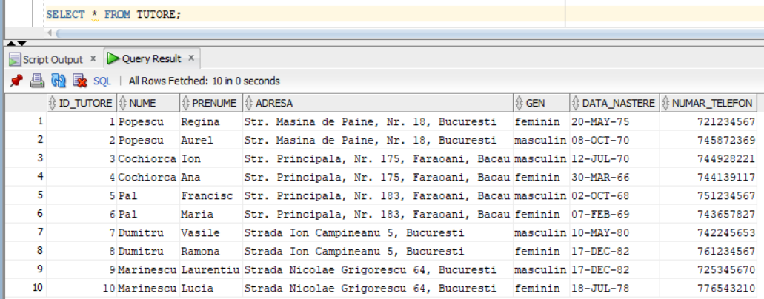

## Inserări tabel TUTORE_ELEV

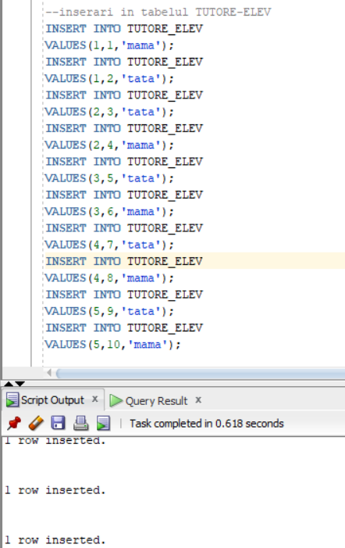

--inserari in tabelul TUTORE-ELEV

INSERT INTO TUTORE_ELEV

VALUES(1,1,'mama');

INSERT INTO TUTORE_ELEV

VALUES(1,2,'tata');

INSERT INTO TUTORE_ELEV

VALUES(2,3,'tata');

INSERT INTO TUTORE_ELEV

VALUES(2,4,'mama');

INSERT INTO TUTORE_ELEV

VALUES(3,5,'tata');

INSERT INTO TUTORE_ELEV

VALUES(3,6,'mama');

INSERT INTO TUTORE_ELEV

VALUES(4,7,'tata');

INSERT INTO TUTORE_ELEV

VALUES(4,8,'mama');

INSERT INTO TUTORE_ELEV

VALUES(5,9,'tata');

INSERT INTO TUTORE_ELEV

VALUES(5,10,'mama');

SELECT * FROM TUTORE_ELEV;

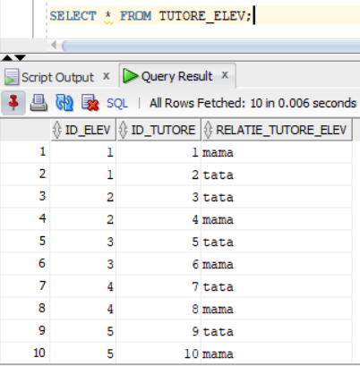

## Inserări tabel NOTA

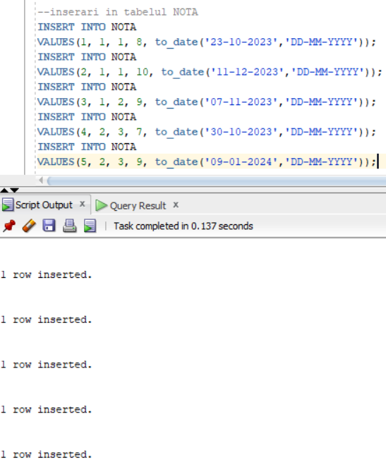

--inserari in tabelul NOTA

INSERT INTO NOTA

VALUES(1, 1, 1, 8, to_date('23-10-2023','DD-MM-YYYY'));

INSERT INTO NOTA

VALUES(2, 1, 1, 10, to_date('11-12-2023','DD-MM-YYYY'));

INSERT INTO NOTA

VALUES(3, 1, 2, 9, to_date('07-11-2023','DD-MM-YYYY'));

INSERT INTO NOTA

VALUES(4, 2, 3, 7, to_date('30-10-2023','DD-MM-YYYY'));

INSERT INTO NOTA

VALUES(5, 2, 3, 9, to_date('09-01-2024','DD-MM-YYYY'));

SELECT * FROM NOTA;

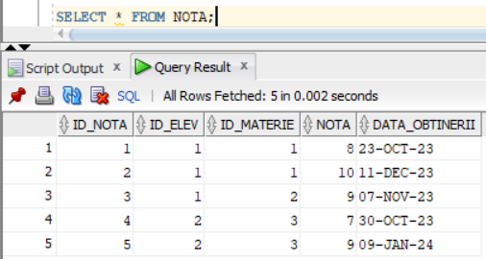

## Inserări tabel ABSENTA

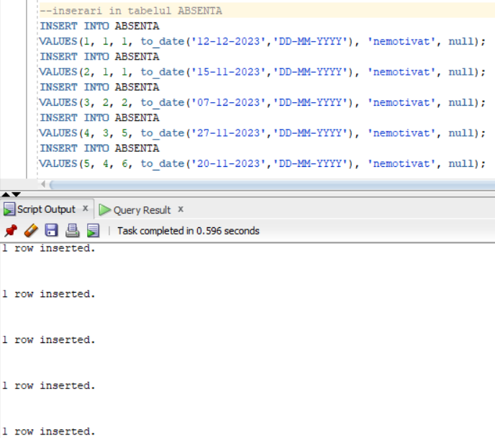

--inserari in tabelul ABSENTA

INSERT INTO ABSENTA

VALUES(1, 1, 1, to_date('12-12-2023','DD-MM-YYYY'), 'nemotivat', null);

INSERT INTO ABSENTA

VALUES(2, 1, 1, to_date('15-11-2023','DD-MM-YYYY'), 'nemotivat', null);

INSERT INTO ABSENTA

VALUES(3, 2, 2, to_date('07-12-2023','DD-MM-YYYY'), 'nemotivat', null);

INSERT INTO ABSENTA

VALUES(4, 3, 5, to_date('27-11-2023','DD-MM-YYYY'), 'nemotivat', null);

INSERT INTO ABSENTA

VALUES(5, 4, 6, to_date('20-11-2023','DD-MM-YYYY'), 'nemotivat', null);

SELECT * FROM ABSENTA;

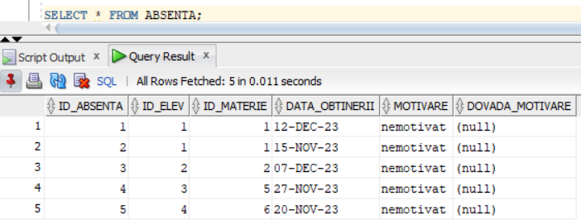

## Inserări tabel ORAR

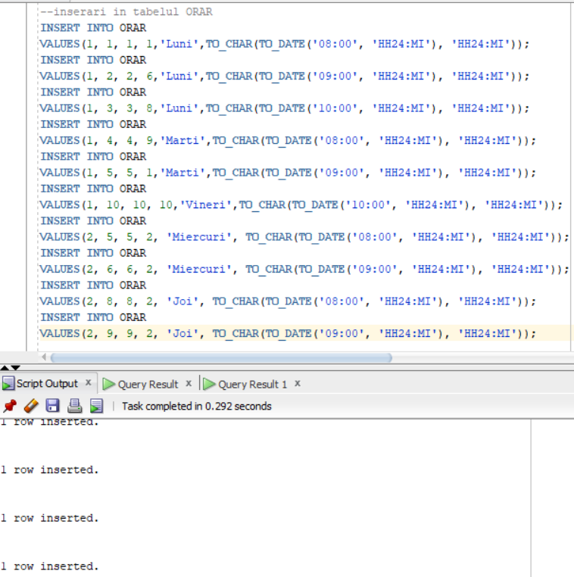

--inserari in tabelul ORAR

INSERT INTO ORAR

VALUES(1, 1, 1, 1,'Luni',TO_CHAR(TO_DATE('08:00', 'HH24:MI'), 'HH24:MI'));

INSERT INTO ORAR

VALUES(1, 2, 2, 6,'Luni',TO_CHAR(TO_DATE('09:00', 'HH24:MI'), 'HH24:MI'));

INSERT INTO ORAR

VALUES(1, 3, 3, 8,'Luni',TO_CHAR(TO_DATE('10:00', 'HH24:MI'), 'HH24:MI'));

INSERT INTO ORAR

VALUES(1, 4, 4, 9,'Marti',TO_CHAR(TO_DATE('08:00', 'HH24:MI'), 'HH24:MI'));

INSERT INTO ORAR

VALUES(1, 5, 5, 1,'Marti',TO_CHAR(TO_DATE('09:00', 'HH24:MI'), 'HH24:MI'));

INSERT INTO ORAR

VALUES(1, 10, 10, 10,'Vineri',TO_CHAR(TO_DATE('10:00', 'HH24:MI'), 'HH24:MI'));

INSERT INTO ORAR

VALUES(2, 5, 5, 2, 'Miercuri', TO_CHAR(TO_DATE('08:00', 'HH24:MI'), 'HH24:MI'));

INSERT INTO ORAR

VALUES(2, 6, 6, 2, 'Miercuri', TO_CHAR(TO_DATE('09:00', 'HH24:MI'), 'HH24:MI'));

INSERT INTO ORAR

VALUES(2, 8, 8, 2, 'Joi', TO_CHAR(TO_DATE('08:00', 'HH24:MI'), 'HH24:MI'));

INSERT INTO ORAR

VALUES(2, 9, 9, 2, 'Joi', TO_CHAR(TO_DATE('09:00', 'HH24:MI'), 'HH24:MI'));

SELECT * FROM ORAR;

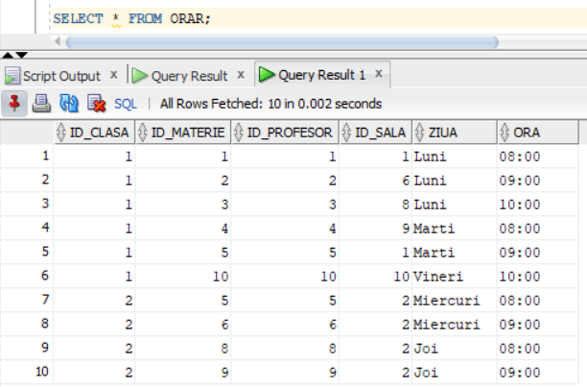

# Subprogram stocat independent care utilizează 3 tipuri de colecție

EXERCIȚIUL 6: Formulați în limbaj natural o problemă pe care să o rezolvați folosind un subprogram stocat independent care să utilizeze toate cele 3 tipuri de colecții studiate. Apelați subprogramul.

Definiți un subprogram stocat prin care să afișați notele și data obținerii acestora la materiile care au loc într-o zi specificată pentru un elev al cărui nume este dat ca parametru.

CREATE OR REPLACE PROCEDURE p_ex6 ( nume_elev ELEV.nume%TYPE,

zi ORAR.ziua%TYPE)

IS

TYPE t_elev IS VARRAY(100) OF ELEV.nume%TYPE;

v_elev t_elev;

TYPE t_materii IS TABLE OF MATERIE.denumire%TYPE INDEX BY PLS_INTEGER;

materii t_materii;

TYPE r_note_elev IS RECORD(

v_nota NOTA.nota%TYPE,

v_data_obtinerii NOTA.data_obtinerii%TYPE );

TYPE t_note_elev IS TABLE OF NOTA.nota%TYPE;

TYPE t_data_obtinerii IS TABLE OF NOTA.data_obtinerii%TYPE;

note_elev t_note_elev;

data_obtinerii_note t_data_obtinerii;

nr_note NUMBER;

NO_MATERII_FOUND EXCEPTION;

BEGIN

SELECT nume

BULK COLLECT INTO v_elev

FROM ELEV

WHERE UPPER(nume) = UPPER(nume_elev);

--daca nu avem niciun elev atunci intram pe exceptia NO_DATA_FOUND

--daca avem mai multi elevi cu acelasi nume intram pe exceptia de TOO_MANY_ROWS

IF v_elev.COUNT = 0 THEN

RAISE NO_DATA_FOUND;

ELSIF v_elev.COUNT > 1 THEN

RAISE TOO_MANY_ROWS;

END IF;

SELECT m.denumire

BULK COLLECT INTO materii

FROM ORAR o, MATERIE m, ELEV e

WHERE UPPER(o.ziua)=UPPER(zi) AND m.id_materie = o.id_materie AND e.id_clasa = o.id_clasa AND UPPER(e.nume)=UPPER(v_elev(1)) ;

--verificam daca se preda vreo materie in ziua respectiva

IF materii.COUNT = 0 THEN

RAISE NO_MATERII_FOUND;

END IF;

FOR i IN materii.FIRST..materii.LAST LOOP

nr_note :=0;

note_elev := t_note_elev();

data_obtinerii_note := t_data_obtinerii();

SELECT COUNT(n.id_elev)

INTO nr_note

FROM NOTA n, ELEV e, MATERIE m

WHERE n.id_elev=e.id_elev AND n.id_materie=m.id_materie AND UPPER(e.nume)=UPPER(v_elev(1)) AND UPPER(m.denumire)=UPPER(materii(i));

IF nr_note = 0 THEN

DBMS_OUTPUT.PUT_LINE('La materia ' || INITCAP(materii(i)) || ', elevul ' || INITCAP(v_elev(1)) || ' nu are note');

ELSE

note_elev.EXTEND(nr_note);

data_obtinerii_note.EXTEND(nr_note);

SELECT n.nota, n.data_obtinerii

BULK COLLECT INTO note_elev, data_obtinerii_note

FROM NOTA n, MATERIE m

WHERE n.id_materie=m.id_materie AND UPPER(m.denumire)=UPPER(materii(i));

DBMS_OUTPUT.PUT_LINE('La materia ' || INITCAP(materii(i)) || ', elevul ' || INITCAP(v_elev(1)) || ' a obtinut notele: ');

FOR i IN note_elev.FIRST..note_elev.LAST LOOP

DBMS_OUTPUT.PUT_LINE('Nota: ' || note_elev(i) || ' obtinuta pe data: ' || data_obtinerii_note(i));

END LOOP;

END IF;

END LOOP;

EXCEPTION

WHEN NO_DATA_FOUND THEN

RAISE_APPLICATION_ERROR(-20000, 'Nu exista elev cu numele dat');

WHEN TOO_MANY_ROWS THEN

RAISE_APPLICATION_ERROR(-20000, 'Sunt mai multi elevi cu numele dat');

WHEN NO_MATERII_FOUND THEN

RAISE_APPLICATION_ERROR(-20000, 'Nu se preda nicio materie in aceasta zi');

WHEN OTHERS THEN

DBMS_OUTPUT.PUT_LINE('Error Message: ' || SQLERRM);

RAISE_APPLICATION_ERROR(-20000, 'Alta eroare');

END p_ex6;

/

--apelare procedura

EXECUTE p_ex6('Popescu', 'Luni');

EXECUTE p_ex6('Popescu', 'Joi');

EXECUTE p_ex6('Cochiorca', 'Luni');

EXECUTE p_ex6('Vasile', 'Luni');

/

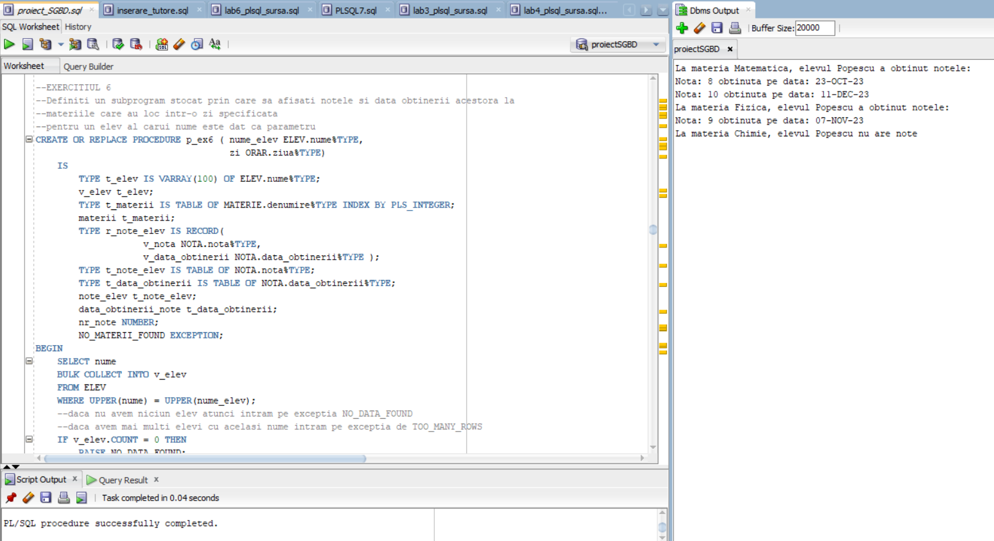

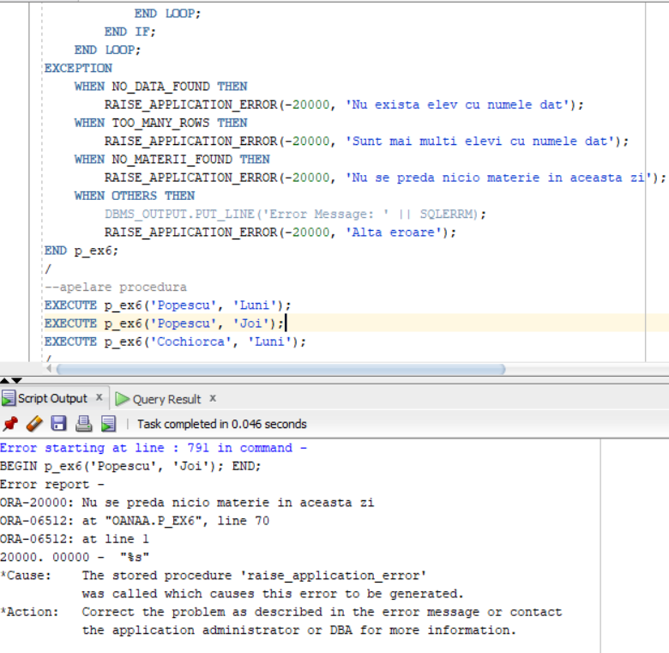

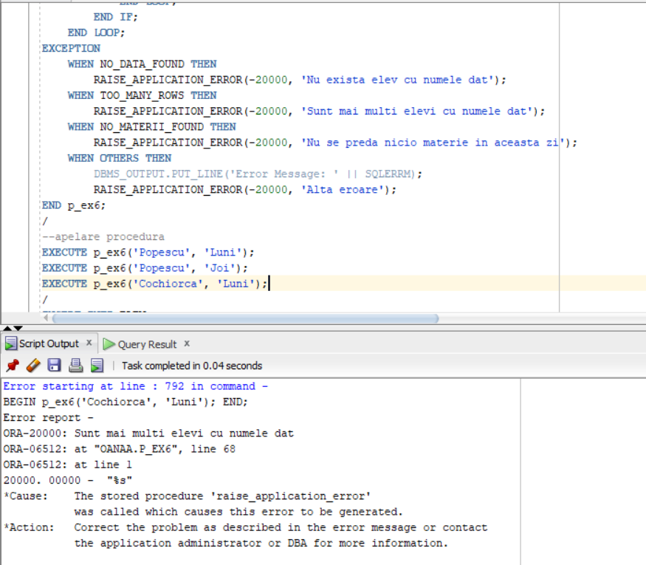

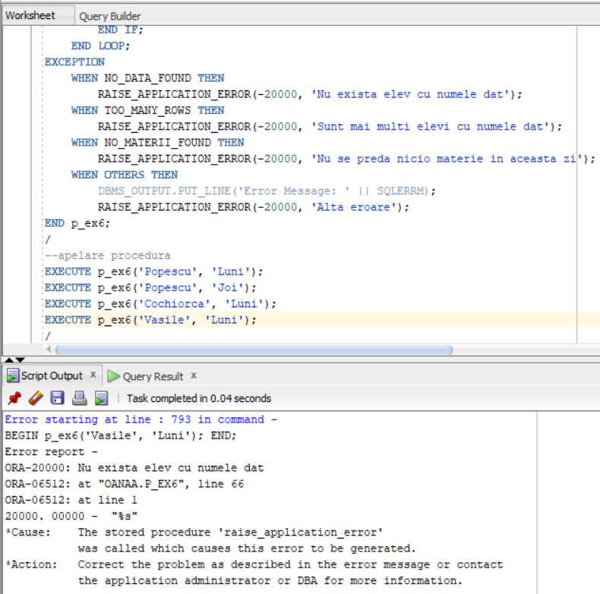

--am introdus un elev pentru a intra pe exceptia too_many_rows

INSERT INTO ELEV

VALUES(6,1,'Cochiorca','Mihai','Str. Principala, Nr. 175, Faraoani, Bacau','Masculin',TO_DATE('2005-05-13', 'YYYY-MM-DD'));

SELECT * FROM ELEV;

--6 1 Cochiorca Mihai Str. Principala, Nr. 175, Faraoani, Bacau Masculin 13-MAY-05

--1 1 Popescu Razvan Str. Masina de Paine, Nr. 18, Bucuresti Masculin 15-FEB-05

--2 3 Cochiorca Oana Str. Principala, Nr. 175, Faraoani, Bacau Feminin 10-SEP-06

--3 2 Pal Francesca Str. Principala, Nr. 183, Faraoani, Bacau Masculin 01-OCT-05

--4 2 Dumitru Elena Str. Rozelor, Nr. 12, Bucuresti Feminin 23-MAR-05

--5 1 Marinescu Cristian Bd. Republicii, Nr. 30, Bucuresti Masculin 18-AUG-05

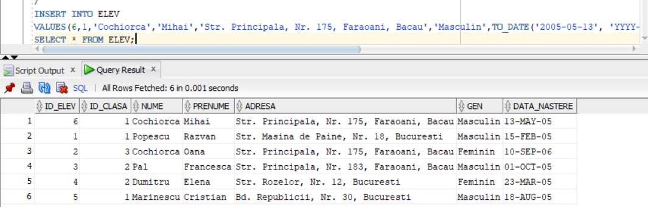

SELECT * FROM ORAR WHERE id_clasa=1;

--1 1 1 1 Luni 08:00

--1 2 2 6 Luni 09:00

--1 3 3 8 Luni 10:00

--1 4 4 9 Marti 08:00

--1 5 5 1 Marti 09:00

--1 10 10 10 Vineri 10:00

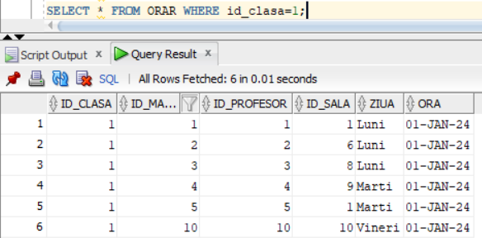

SELECT * FROM NOTA WHERE id_elev=1;

--1 1 1 8 23-OCT-23

--2 1 1 10 11-DEC-23

--3 1 2 9 07-NOV-23

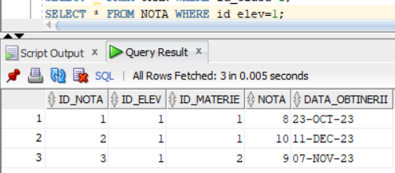

# Subprogram stocat independent care utilizează 2 tipuri diferite de cursoare

EXERCIȚIUL 7: Formulați în limbaj natural o problemă pe care să o rezolvați folosind un subprogram stocat independent care să utilizeze 2 tipuri diferite de cursoare studiate, unul dintre acestea fiind cursor parametrizat, dependent de celălalt cursor. Apelați subprogramul.

Definiți un subprogram stocat prin care să afișați pentru clasele de un profil dat lista cu elevii care au mai mult de două absențe nemotivate la cel puțin o materie.

CREATE OR REPLACE PROCEDURE p_ex7 ( v_profil IN CLASA.profil%TYPE)

IS

CURSOR clase

IS

SELECT id_clasa, nume

FROM CLASA

WHERE UPPER(profil)=UPPER(v_profil);

CURSOR elevi(id CLASA.id_clasa%TYPE)

IS

SELECT id_elev, nume, prenume

FROM ELEV

WHERE id_clasa=id;

CURSOR materii(id ELEV.id_elev%TYPE)

IS

SELECT DISTINCT(m.denumire) as denumire , m.id_materie as id_materie

FROM ELEV e, ABSENTA a, MATERIE m

WHERE a.id_elev = e.id_elev AND a.id_materie=m.id_materie;

TYPE r_clase IS RECORD(

id_clasa CLASA.id_clasa%TYPE,

nume CLASA.nume%TYPE

);

TYPE t_clase IS TABLE OF r_clase;

tabel_clase t_clase;

TYPE t_materii IS TABLE OF MATERIE.denumire%TYPE;

tabel_materii t_materii;

TYPE r_elev IS RECORD(

id_elev ELEV.id_elev%TYPE,

nume ELEV.nume%TYPE,

prenume ELEV.prenume%TYPE

);

TYPE t_elevi IS TABLE OF r_elev;

elevi_clasa t_elevi := t_elevi();

TYPE t_tabel_elevi IS TABLE OF ELEV.nume%TYPE;

tabel_elevi t_tabel_elevi := t_tabel_elevi(); --tabel pentru elevii cu mai mult de doua absente nemotivate

nr_absente NUMBER :=0;

nu_exista_clasa EXCEPTION;

nu_exista_elevi EXCEPTION;

BEGIN

OPEN clase;

FETCH clase BULK COLLECT INTO tabel_clase;

--verifica daca exista clase cu acest profil

IF tabel_clase.COUNT = 0 THEN

RAISE nu_exista_clasa;

END IF;

DBMS_OUTPUT.PUT_LINE('Pentru clasele de profil: ' || v_profil);

FOR i IN tabel_clase.FIRST..tabel_clase.LAST LOOP

elevi_clasa := t_elevi();

OPEN elevi(tabel_clase(i).id_clasa);

FETCH elevi BULK COLLECT INTO elevi_clasa;

--verificam daca exista elevi in clasa

IF elevi_clasa.COUNT = 0 THEN

RAISE nu_exista_elevi;

END IF;

FOR i IN elevi_clasa.FIRST..elevi_clasa.LAST LOOP

tabel_materii := t_materii();

FOR materie IN materii(elevi_clasa(i).id_elev) LOOP

nr_absente :=0;

SELECT COUNT(*) INTO nr_absente

FROM ABSENTA a

WHERE a.id_materie=materie.id_materie AND a.id_elev=elevi_clasa(i).id_elev AND a.motivare = 'nemotivat';

IF nr_absente >= 2 THEN

tabel_materii.EXTEND(1);

tabel_materii(tabel_materii.LAST) := materie.denumire;

END IF;

END LOOP;

--daca elevul are mai mult de doua absente nemotivate il adaugam in tabel

IF tabel_materii.COUNT > 0 THEN

tabel_elevi.EXTEND(1);

tabel_elevi(tabel_elevi.LAST) := elevi_clasa(i).nume;

DBMS_OUTPUT.PUT_LINE('Elevul ' || elevi_clasa(i).nume || ' ' || elevi_clasa(i).prenume || ' are mai mult de doua absente nemotivate la: ');

FOR i IN tabel_materii.FIRST..tabel_materii.LAST LOOP

DBMS_OUTPUT.PUT_LINE(tabel_materii(i));

END LOOP;

ELSE

DBMS_OUTPUT.PUT_LINE('Elevul ' || elevi_clasa(i).nume || ' ' || elevi_clasa(i).prenume || ' nu are absente nemotivate');

END IF;

END LOOP;

CLOSE elevi;

END LOOP;

CLOSE clase;

IF tabel_elevi.COUNT > 0 THEN

DBMS_OUTPUT.PUT('Elevii care au mai mult de doua absente la cel putin o materie sunt: ');

FOR i IN tabel_elevi.FIRST..tabel_elevi.LAST LOOP

DBMS_OUTPUT.PUT(tabel_elevi(i) || ' ');

END LOOP;

DBMS_OUTPUT.NEW_LINE;

ELSE

DBMS_OUTPUT.PUT_LINE('Nu sunt elevi care au mai mult de doua absente la cel putin o materie');

END IF;

EXCEPTION

WHEN nu_exista_clasa THEN

RAISE_APPLICATION_ERROR(-20000, 'Nu exista clase cu profilul ' || v_profil);

WHEN nu_exista_elevi THEN

RAISE_APPLICATION_ERROR(-20000, 'Nu toate clasele de profil ' || v_profil || ' au elevi');

WHEN OTHERS THEN

DBMS_OUTPUT.PUT_LINE('Error Message: ' || SQLERRM);

RAISE_APPLICATION_ERROR(-20000, 'Alta eroare');

END p_ex7;

/

--inserez inca o absenta pentru elevul cu id-ul 4 la materia cu id-ul 6(unde mai are o absenta)

INSERT INTO ABSENTA

VALUES(6,4,6,TO_DATE('10-10-2023','DD-MM-YYYY'),'nemotivat',null);

SELECT * FROM ABSENTA;

--1 1 1 12-DEC-23 nemotivat

--2 1 1 15-NOV-23 nemotivat

--3 2 2 07-DEC-23 nemotivat

--4 3 5 27-NOV-23 nemotivat

--5 4 6 20-NOV-23 nemotivat

--6 4 6 10-OCT-23 nemotivat

SELECT * FROM CLASA;

--1 Clasa a IX-a A 9 real matematica-informatica 1 1

--2 Clasa a IX-a B 9 uman stiinte sociale 2 2

--3 Clasa a X-a A 10 real matematica-informatica 3 3

--4 Clasa a X-a B 10 real matematica-informatica 4 4

--5 Clasa a X-a C 10 real stiinte ale naturii 5 5

SELECT * FROM ELEV;

--6 1 Cochiorca Mihai Str. Principala, Nr. 175, Faraoani, Bacau Masculin 13-MAY-05

--1 1 Popescu Razvan Str. Masina de Paine, Nr. 18, Bucuresti Masculin 15-FEB-05

--2 3 Cochiorca Oana Str. Principala, Nr. 175, Faraoani, Bacau Feminin 10-SEP-06

--3 2 Pal Francesca Str. Principala, Nr. 183, Faraoani, Bacau Masculin 01-OCT-05

--4 2 Dumitru Elena Str. Rozelor, Nr. 12, Bucuresti Feminin 23-MAR-05

--5 1 Marinescu Cristian Bd. Republicii, Nr. 30, Bucuresti Masculin 18-AUG-05

EXECUTE p_ex7('uman');

EXECUTE p_ex7('real'); --ORA-20000: Nu toate clasele de profil real au elevi

EXECUTE p_ex7('tehnologic'); --ORA-20000: Nu exista clase cu profilul tehnologic

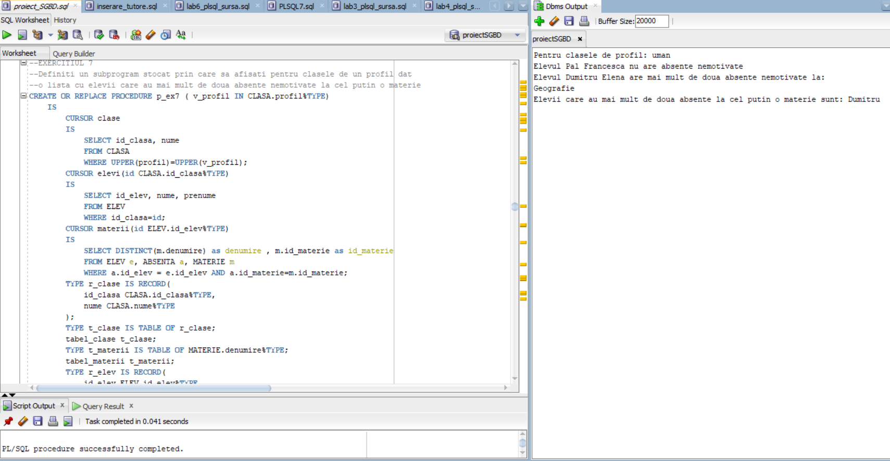/

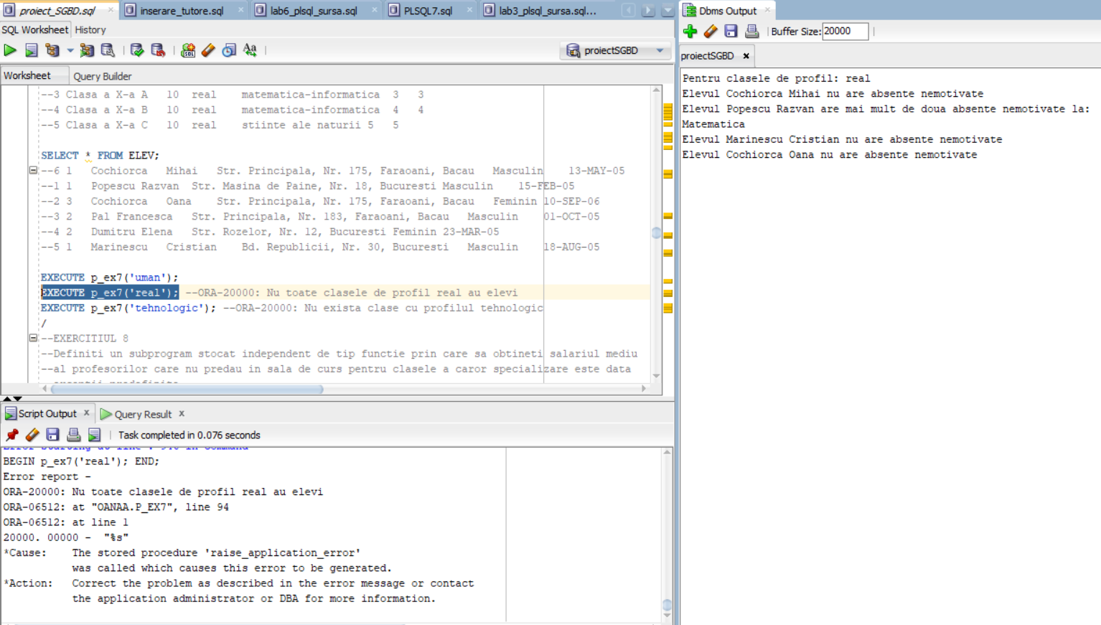

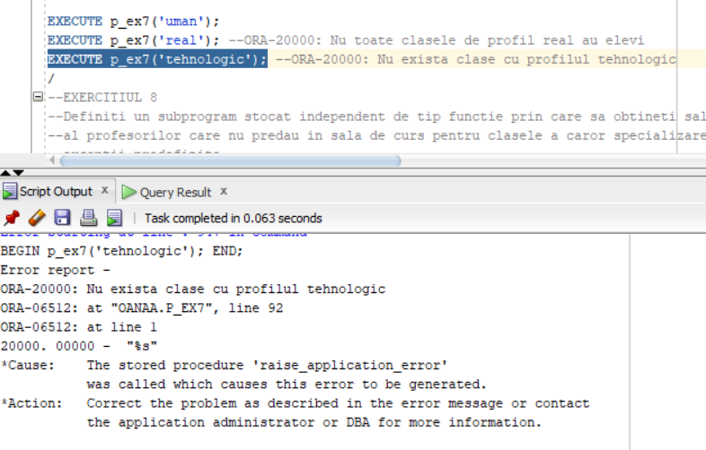

# Subprogram stocat independent de tip funcție care utilizează 3 dintre tabelele definite

EXERCIȚIUL 8: Formulați în limbaj natural o problemă pe care să o rezolvați folosind un subprogram stocat independent de tip funcție care să utilizeze într-o singură comandă SQL 3 dintre tabelele definite. Definiți minim 2 excepții proprii. Apelați subprogramul astfel încât să evidențiați toate cazurile definite și tratate.

Definiți un subprogram stocat independent de tip funcție prin care să obtineți salariul mediu

al profesorilor care nu predau în sala de curs pentru clasele a căror specializare este dată.

Exceptii predefinite:

1.cazul în care nu există nicio clasă cu această specializare

2.cazul în care nu există profesori care să predea la clasele date

3.cazul în care nu există profesori care să nu predea în sala de curs pentru clasele date

CREATE OR REPLACE FUNCTION f_ex8 ( v_specializare IN CLASA.specializare%TYPE)

RETURN NUMBER

IS

CURSOR profesori_clasa

IS

SELECT o.id_profesor

FROM ORAR o, CLASA c

WHERE o.id_clasa = c.id_clasa AND UPPER(c.specializare) = UPPER(v_specializare);

CURSOR c_profesori(id PROFESOR.id_profesor%TYPE)

IS

SELECT p.salariu

FROM ORAR o, PROFESOR p, SALA s

WHERE o.id_profesor=id AND p.id_profesor=o.id_profesor AND UPPER(s.tip_de_sala) != UPPER('sala de curs') AND o.id_sala=s.id_sala;

nr_clase NUMBER;

TYPE t_clase IS TABLE OF CLASA.id_clasa%TYPE;

tabel_clase t_clase;

TYPE t_profesori IS TABLE OF PROFESOR.id_profesor%TYPE;

tabel_profesori t_profesori;

TYPE t_salarii IS TABLE OF PROFESOR.salariu%TYPE;

tabel_salarii t_salarii := t_salarii();

salariu NUMBER :=0;

salariu_mediu NUMBER :=0;

nr_profesori NUMBER :=0;

NO_CLASA_FOUND EXCEPTION;

NO_PROFESOR_FOUND EXCEPTION;

NO_PROFESOR_FOUND2 EXCEPTION;

BEGIN

SELECT id_clasa

BULK COLLECT INTO tabel_clase

FROM CLASA

WHERE UPPER(specializare) = UPPER(v_specializare);

--daca nu exista clase cu specializarea data intra pe exceptia no_clasa_found

IF tabel_clase.COUNT = 0 THEN

RAISE NO_CLASA_FOUND;

ELSE

OPEN profesori_clasa;

FETCH profesori_clasa BULK COLLECT INTO tabel_profesori;

CLOSE profesori_clasa;

--daca nu exista profesori care predau la aceasta specializare

IF tabel_profesori.COUNT = 0 THEN

RAISE NO_PROFESOR_FOUND;

ELSE

FOR i IN tabel_profesori.FIRST..tabel_profesori.LAST LOOP

salariu := 0;

OPEN c_profesori(tabel_profesori(i));

FETCH c_profesori INTO salariu;

CLOSE c_profesori;

IF salariu > 0 THEN

DBMS_OUTPUT.PUT_LINE(salariu);

salariu_mediu := salariu_mediu+salariu;

nr_profesori := nr_profesori + 1;

END IF;

END LOOP;

--daca nu exista profesori care nu predau in sala de curs la aceasta specializare

IF salariu_mediu = 0 THEN

RAISE NO_PROFESOR_FOUND2;

ELSE

salariu_mediu := salariu_mediu / nr_profesori;

RETURN salariu_mediu;

END IF;

END IF;

END IF;

EXCEPTION

WHEN NO_CLASA_FOUND THEN

RAISE_APPLICATION_ERROR(-20000,'Nu exista clase cu specializarea ' || v_specializare);

RETURN -1;

WHEN NO_PROFESOR_FOUND THEN

RAISE_APPLICATION_ERROR(-20000,'Nu exista profesori care predau la clasele cu specializarea ' || v_specializare);

RETURN -2;

WHEN NO_PROFESOR_FOUND2 THEN

RAISE_APPLICATION_ERROR(-20000,'Nu exista profesori care nu predau in sala de curs la clasele cu specializarea ' || v_specializare);

RETURN -3;

END f_ex8;

/

SELECT * FROM CLASA;

--1 Clasa a IX-a A 9 real matematica-informatica 1 1

--2 Clasa a IX-a B 9 uman stiinte sociale 2 2

--3 Clasa a X-a A 10 real matematica-informatica 3 3

--4 Clasa a X-a B 10 real matematica-informatica 4 4

--5 Clasa a X-a C 10 real stiinte ale naturii 5 5

SELECT * FROM ORAR;

--1 1 1 1 Luni 08:00

--1 2 2 6 Luni 09:00

--1 3 3 8 Luni 10:00

--1 4 4 9 Marti 08:00

--1 5 5 1 Marti 09:00

--1 10 10 10 Vineri 10:00

--2 5 5 2 Miercuri 08:00

--2 6 6 2 Miercuri 09:00

--2 8 8 2 Joi 08:00

--2 9 9 2 Joi 09:00

SELECT * FROM PROFESOR;

--1 Popescu Ion 15-MAY-80 masculin Str. Victoriei, Nr. 20, Bucuresti

--2 Ionescu Ana 20-AUG-75 feminin Str. Unirii, Nr. 30, Bucuresti

--3 Radu Mihai 10-FEB-82 masculin Bd. Carol I, Nr. 15, Bucuresti

--4 Dumitru Elena 03-NOV-88 feminin Str. Lipscani, Nr. 25, Bucuresti

--5 Marinescu Cristian 08-JUL-73 masculin Bd. Magheru, Nr. 18, Bucuresti

--6 Stan Andreea 25-APR-85 feminin Str. Dorobanti, Nr. 12, Bucuresti

--7 Moldovan Dorin 18-SEP-79 masculin Bd. Dacia, Nr. 22, Bucuresti

--8 Gheorghe Gabriela 07-DEC-87 feminin Str. Romana, Nr. 8, Bucuresti

--9 Cristea Adrian 30-JUN-84 masculin Bd. Unirii, Nr. 18, Bucuresti

--10 Alexandrescu Camelia 12-MAR-81 feminin Str. Calea Victoriei, Nr. 7, Bucuresti

--apelare functie pentru toate cazurile

DECLARE

rezultat NUMBER;

v_specializare CLASA.specializare%TYPE := 'matematica-informatica';

BEGIN

rezultat := f_ex8(v_specializare);

DBMS_OUTPUT.PUT_LINE('Salariul mediu al profesorilor care nu predau in sala de curs pentru clasele cu specializarea ' || v_specializare || ' este ' || rezultat);

END;

/

DECLARE

rezultat NUMBER;

v_specializare CLASA.specializare%TYPE := 'stiinte sociale';

BEGIN

rezultat := f_ex8(v_specializare);

DBMS_OUTPUT.PUT_LINE('Salariul mediu al profesorilor care nu predau in sala de curs pentru clasele cu specializarea ' || v_specializare || ' este ' || rezultat);

END;

/

DECLARE

rezultat NUMBER;

v_specializare CLASA.specializare%TYPE := 'stiinte ale naturii';

BEGIN

rezultat := f_ex8(v_specializare);

DBMS_OUTPUT.PUT_LINE('Salariul mediu al profesorilor care nu predau in sala de curs pentru clasele cu specializarea ' || v_specializare || ' este ' || rezultat);

END;

/

DECLARE

rezultat NUMBER;

v_specializare CLASA.specializare%TYPE := 'filologie';

BEGIN

rezultat := f_ex8(v_specializare);

DBMS_OUTPUT.PUT_LINE('Salariul mediu al profesorilor care nu predau in sala de curs pentru clasele cu specializarea ' || v_specializare || ' este ' || rezultat);

END;

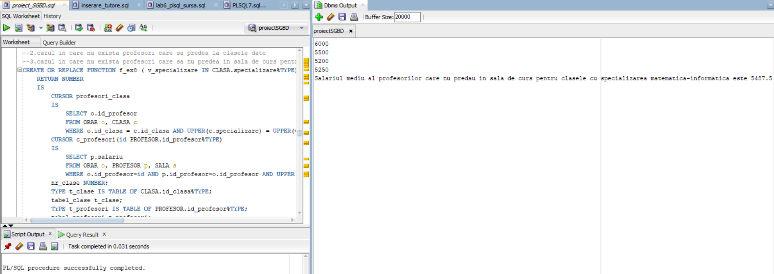/

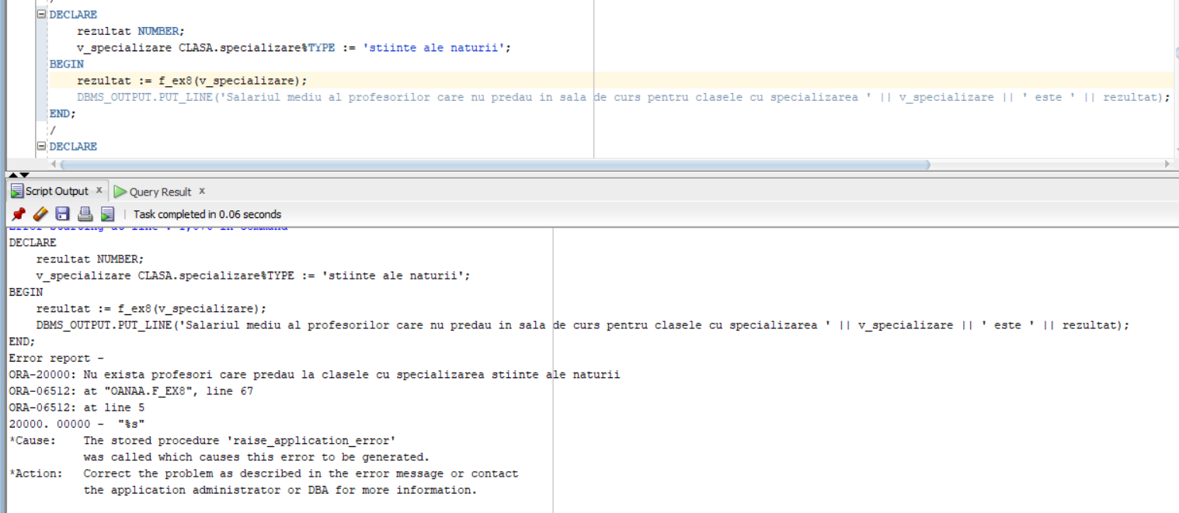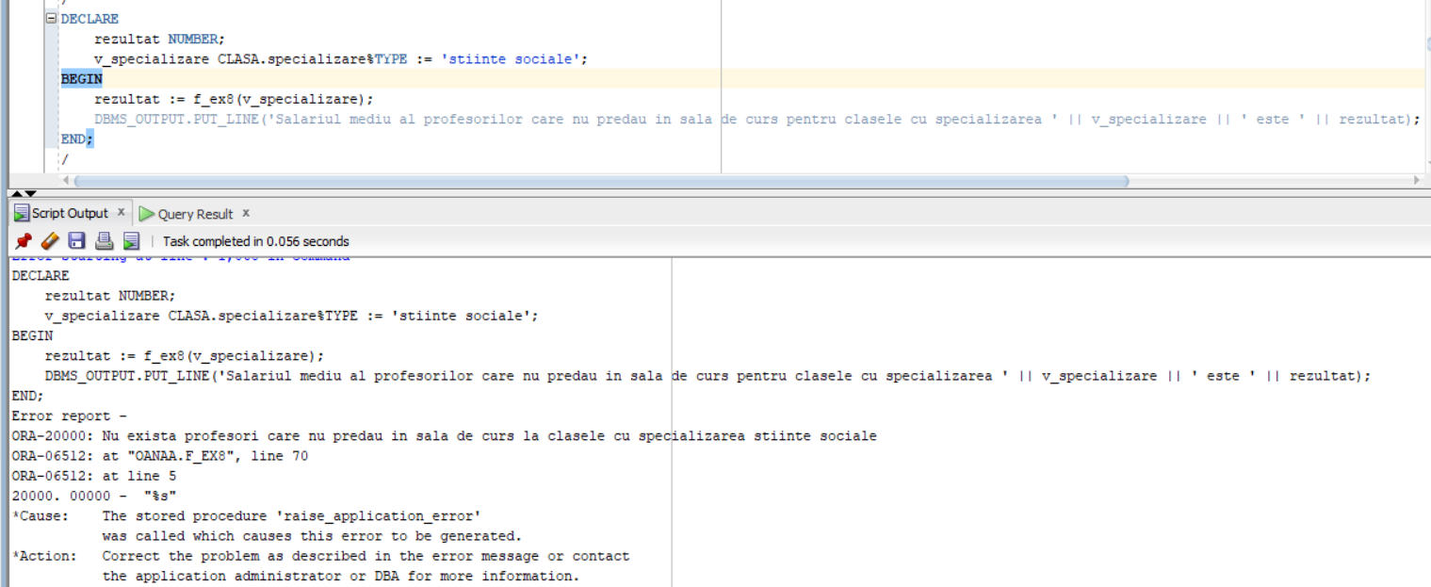

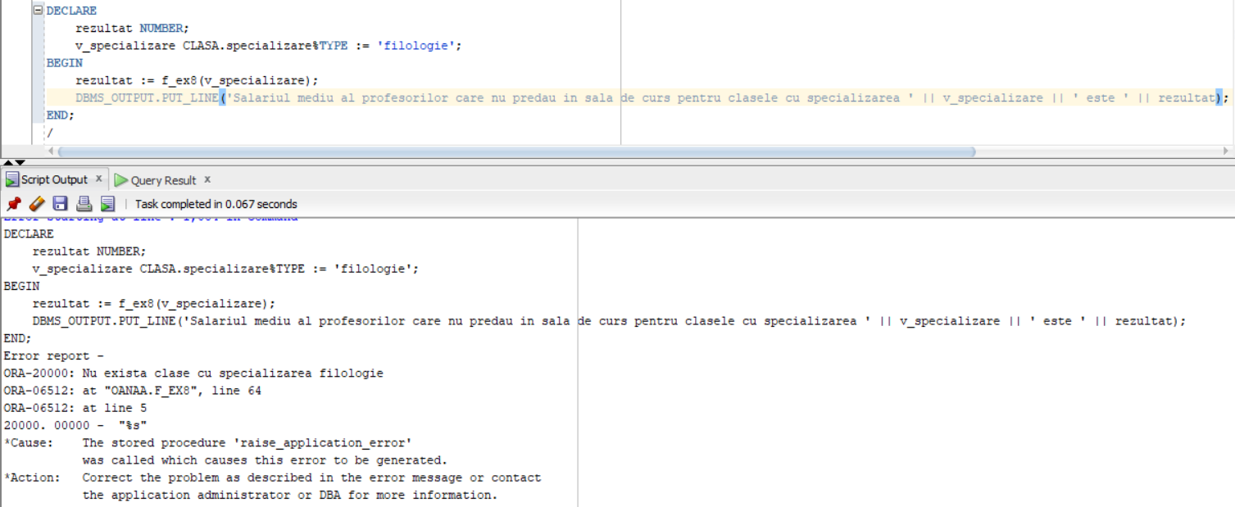

# Subprogram stocat independent de tip procedură care utilizează 5 dintre tabelele definite

Exercițiul 9: Formulați în limbaj natural o problemă pe care să o rezolvați folosind un subprogram stocat independent de tip procedură care să utilizeze într-o singură comandă SQL 5 dintre tabelele definite. Tratați toate excepțiile care pot apărea, incluzând excepțiile NO_DATA_FOUND și TOO_MANY_ROWS. Apelați subprogramul astfel încât să evidențiați toate cazurile tratate.

Definiți un subprogram stocat indepedent de tip procedură care să afișeze orarul unei clase din care face parte un elev dat prin nume și să se obțină nr de ore pentru o zi dată.

CREATE OR REPLACE PROCEDURE p_ex9(v_nume IN ELEV.nume%TYPE,

zi IN VARCHAR2,

nr_ore OUT NUMBER

)

IS

TYPE r_orar IS RECORD (

ora ORAR.ora%TYPE,

denumire_materie MATERIE.denumire%TYPE,

nume_profesor PROFESOR.nume%TYPE,

prenume_profesor PROFESOR.prenume%TYPE,

denumire_sala SALA.denumire%TYPE

);

TYPE t_orar_clasa IS TABLE OF r_orar;

tabel_orar t_orar_clasa;

TYPE t_zile IS TABLE OF ORAR.ziua%TYPE;

tabel_zile t_zile;

nr_elevi NUMBER;

CURSOR zile

IS

SELECT DISTINCT(o.ziua)

FROM ORAR o, ELEV e

WHERE o.id_clasa=e.id_clasa AND UPPER(e.nume) = UPPER(v_nume);

CURSOR orar_clasa(v_zi ORAR.ziua%TYPE)

IS

SELECT o.ora, m.denumire, p.nume, p.prenume, s.denumire

FROM ORAR o

JOIN MATERIE m ON o.id_materie = m.id_materie

JOIN PROFESOR p ON o.id_profesor = p.id_profesor

JOIN SALA s ON o.id_sala = s.id_sala

JOIN ELEV e ON o.id_clasa = e.id_clasa

WHERE UPPER(e.nume) = UPPER(v_nume) AND UPPER(o.ziua) = UPPER(v_zi);

ZI_INVALIDA EXCEPTION; --definim exceptia in care se da o zi invalida

NO_ORAR EXCEPTION; --definim exceptia in care elevul nu are orar

BEGIN

IF INITCAP(zi) NOT IN ('Luni', 'Marti', 'Miercuri', 'Joi', 'Vineri', 'Sambata', 'Duminica') THEN

RAISE ZI_INVALIDA;

END IF;

SELECT COUNT(*) INTO nr_elevi

FROM ELEV

WHERE UPPER(nume) = UPPER(v_nume);

IF nr_elevi = 0 THEN

RAISE NO_DATA_FOUND;

ELSIF nr_elevi > 1 THEN

RAISE TOO_MANY_ROWS;

ELSE

OPEN zile;

FETCH zile BULK COLLECT INTO tabel_zile;

IF tabel_zile.COUNT = 0 THEN

RAISE NO_ORAR;

ELSE

FOR i IN tabel_zile.FIRST..tabel_zile.LAST LOOP

OPEN orar_clasa(tabel_zile(i));

FETCH orar_clasa BULK COLLECT INTO tabel_orar;

CLOSE orar_clasa;

IF tabel_orar.COUNT = 0 THEN

DBMS_OUTPUT.PUT_LINE(tabel_zile(i) || ', elevul ' || v_nume ||' nu are ore');

ELSE

IF UPPER(zi) = UPPER(tabel_zile(i)) THEN

nr_ore := tabel_orar.COUNT;

END IF;

DBMS_OUTPUT.PUT_LINE(tabel_zile(i) || ', elevul ' || v_nume ||' are urmatoarele ore:');

FOR i IN tabel_orar.FIRST..tabel_orar.LAST LOOP

DBMS_OUTPUT.PUT_LINE('Ora: ' || tabel_orar(i).ora || ', Materia: ' || tabel_orar(i).denumire_materie);

DBMS_OUTPUT.PUT_LINE('Preda profesorul: ' || tabel_orar(i).nume_profesor || ' ' || tabel_orar(i).prenume_profesor);

DBMS_OUTPUT.PUT_LINE('Ora are loc in ' || tabel_orar(i).denumire_sala);

END LOOP;

DBMS_OUTPUT.PUT_LINE('--------------------------------------------------------------------');

END IF;

END LOOP;

END IF;

CLOSE zile;

END IF;

EXCEPTION

WHEN NO_DATA_FOUND THEN

RAISE_APPLICATION_ERROR(-20000, 'Nu exista elev cu numele dat');

WHEN TOO_MANY_ROWS THEN

RAISE_APPLICATION_ERROR(-20000, 'Exista mai multi elevi cu numele ' || v_nume);

WHEN NO_ORAR THEN

RAISE_APPLICATION_ERROR(-20000, 'Elevul nu are orar!');

WHEN ZI_INVALIDA THEN

RAISE_APPLICATION_ERROR(-20000, 'Zi invalida!');

END p_ex9;

/

--inserez un nou elev pentru a intra pe exceptia no_orar

INSERT INTO ELEV

VALUES (7, 4, 'Stan', 'Andreea', 'Str. Reinvierii, Nr. 4, Bucuresti', 'Feminin', TO_DATE('2006-04-25', 'YYYY-MM-DD'));

SELECT * FROM ELEV;

--6 1 Cochiorca Mihai Str. Principala, Nr. 175, Faraoani, Bacau Masculin 13-MAY-05

--7 4 Stan Andreea Str. Reinvierii, Nr. 4, Bucuresti Feminin 25-APR-06

--1 1 Popescu Razvan Str. Masina de Paine, Nr. 18, Bucuresti Masculin 15-FEB-05

--2 3 Cochiorca Oana Str. Principala, Nr. 175, Faraoani, Bacau Feminin 10-SEP-06

--3 2 Pal Francesca Str. Principala, Nr. 183, Faraoani, Bacau Masculin 01-OCT-05

--4 2 Dumitru Elena Str. Rozelor, Nr. 12, Bucuresti Feminin 23-MAR-05

--5 1 Marinescu Cristian Bd. Republicii, Nr. 30, Bucuresti Masculin 18-AUG-05

SELECT * FROM ORAR;

--1 1 1 1 Luni 08:00

--1 2 2 6 Luni 09:00

--1 3 3 8 Luni 10:00

--1 4 4 9 Marti 08:00

--1 5 5 1 Marti 09:00

--1 10 10 10 Vineri 10:00

--2 5 5 2 Miercuri 08:00

--2 6 6 2 Miercuri 09:00

--2 8 8 2 Joi 08:00

--2 9 9 2 Joi 09:00

DECLARE

rezultat NUMBER;

zi VARCHAR2(100) := 'Luni';

nume ELEV.nume%TYPE := 'Popescu';

BEGIN

p_ex9(nume,zi, rezultat);

IF rezultat IS NOT NULL THEN

DBMS_OUTPUT.PUT_LINE('Elevul are ' || rezultat || ' ore ' || lower(zi));

ELSE

DBMS_OUTPUT.PUT_LINE('Elevul nu are ore ' || lower(zi));

END IF;

END;

/

DECLARE

rezultat NUMBER;

zi VARCHAR2(100) := 'Luni';

nume ELEV.nume%TYPE := 'Cochiorca';

BEGIN

p_ex9(nume,zi, rezultat);

IF rezultat IS NOT NULL THEN

DBMS_OUTPUT.PUT_LINE('Elevul are ' || rezultat || ' ore ' || lower(zi));

ELSE

DBMS_OUTPUT.PUT_LINE('Elevul nu are ore ' || lower(zi));

END IF;

END;

/

DECLARE

rezultat NUMBER;

zi VARCHAR2(100) := 'Luni';

nume ELEV.nume%TYPE := 'Dobre';

BEGIN

p_ex9(nume,zi, rezultat);

IF rezultat IS NOT NULL THEN

DBMS_OUTPUT.PUT_LINE('Elevul are ' || rezultat || ' ore ' || lower(zi));

ELSE

DBMS_OUTPUT.PUT_LINE('Elevul nu are ore ' || lower(zi));

END IF;

END;

/

DECLARE

rezultat NUMBER;

zi VARCHAR2(100) := 'Duminica';

nume ELEV.nume%TYPE := 'Popescu';

BEGIN

p_ex9(nume,zi, rezultat);

IF rezultat IS NOT NULL THEN

DBMS_OUTPUT.PUT_LINE('Elevul are ' || rezultat || ' ore ' || lower(zi));

ELSE

DBMS_OUTPUT.PUT_LINE('Elevul nu are ore ' || lower(zi));

END IF;

END;

/

DECLARE

rezultat NUMBER;

zi VARCHAR2(100) := 'Duminica';

nume ELEV.nume%TYPE := 'Stan';

BEGIN

p_ex9(nume,zi, rezultat);

IF rezultat IS NOT NULL THEN

DBMS_OUTPUT.PUT_LINE('Elevul are ' || rezultat || ' ore ' || lower(zi));

ELSE

DBMS_OUTPUT.PUT_LINE('Elevul nu are ore ' || lower(zi));

END IF;

END;

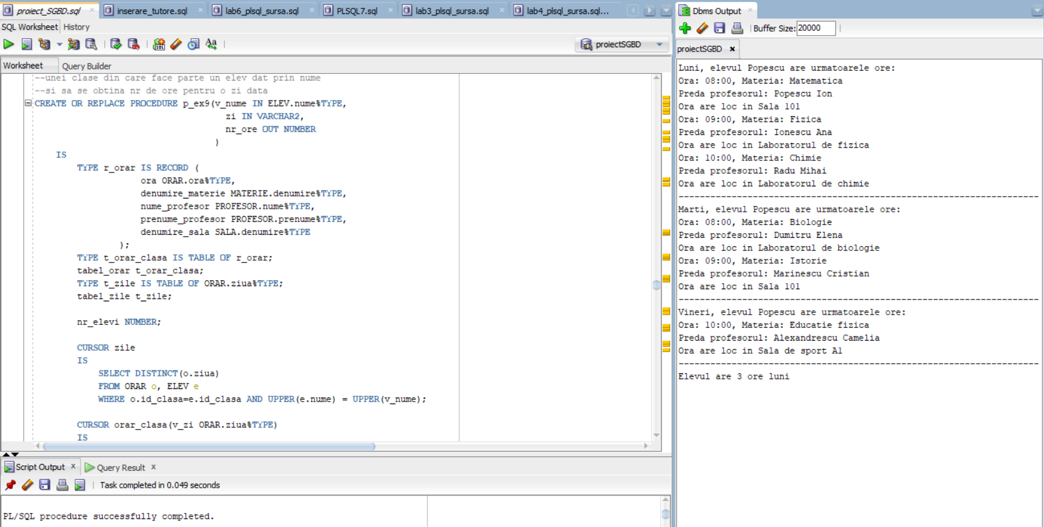/

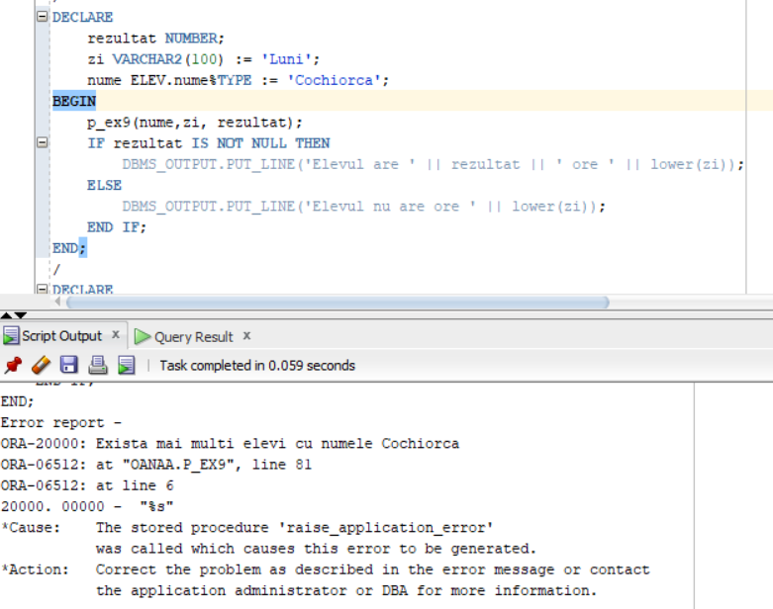

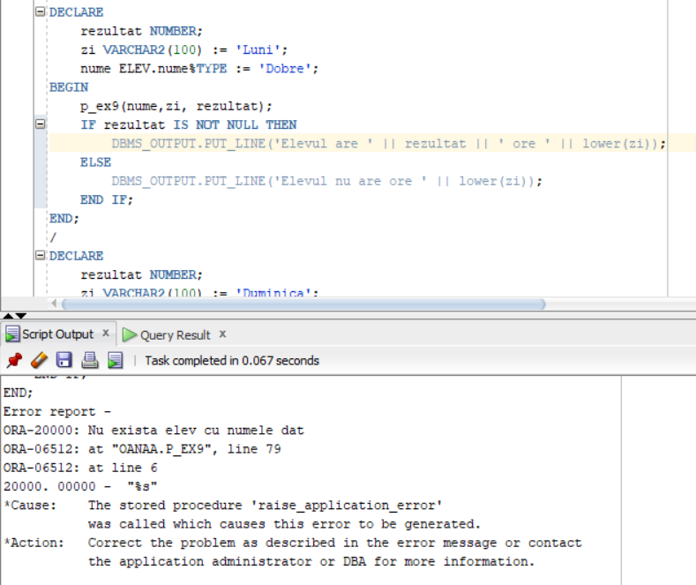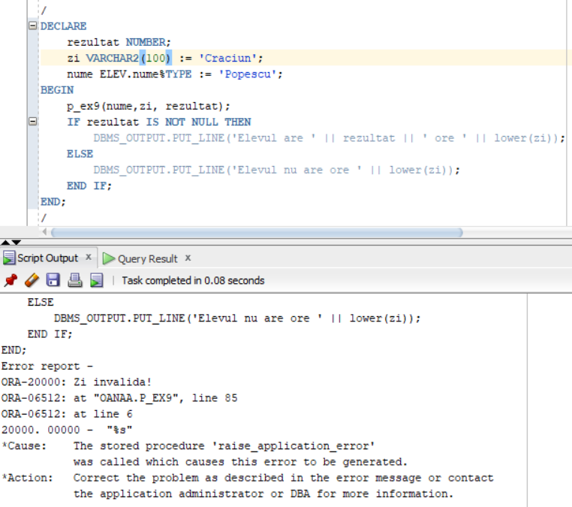 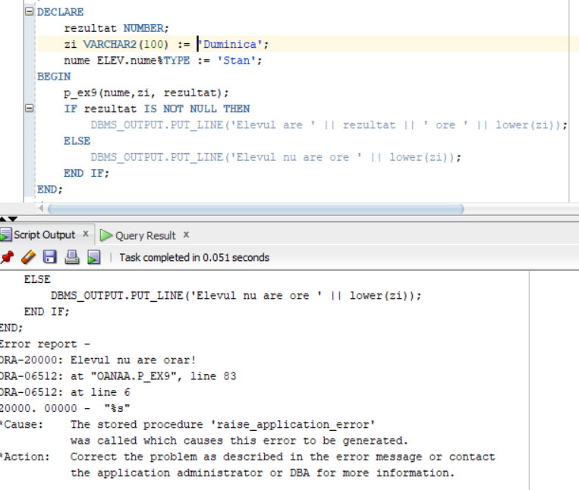

# Trigger de tip LMD la nivel de comandă

EXERCIȚIUL 10:

Creați un trigger care să se declanșeze atunci când încercați să modificați tabela ABSENTA

în afara programului școlar (care nu se află în intervalul orar 8-14, și zilele Luni-Vineri).

CREATE OR REPLACE TRIGGER t_ex10

BEFORE INSERT OR DELETE OR UPDATE on ABSENTA

BEGIN

IF TO_CHAR(SYSDATE, 'DAY') IN ('SATURDAY', 'SUNDAY') OR (TO_CHAR(SYSDATE,'HH24') NOT BETWEEN 8 AND 14) THEN

IF INSERTING THEN

RAISE_APPLICATION_ERROR(-20000,'Adaugarea unei absente este permisa doar in timpul programului scolar!');

ELSIF DELETING THEN

RAISE_APPLICATION_ERROR(-20000,'Stergerea unei absente este permisa doar in timpul programului scolar!');

ELSE

RAISE_APPLICATION_ERROR(-20000,'Modificarea unei absente este permisa doar in timpul programului scolar!');

END IF;

END IF;

END;

/

INSERT INTO ABSENTA

VALUES (1,1,1,SYSDATE,1,'nemotivat',null); 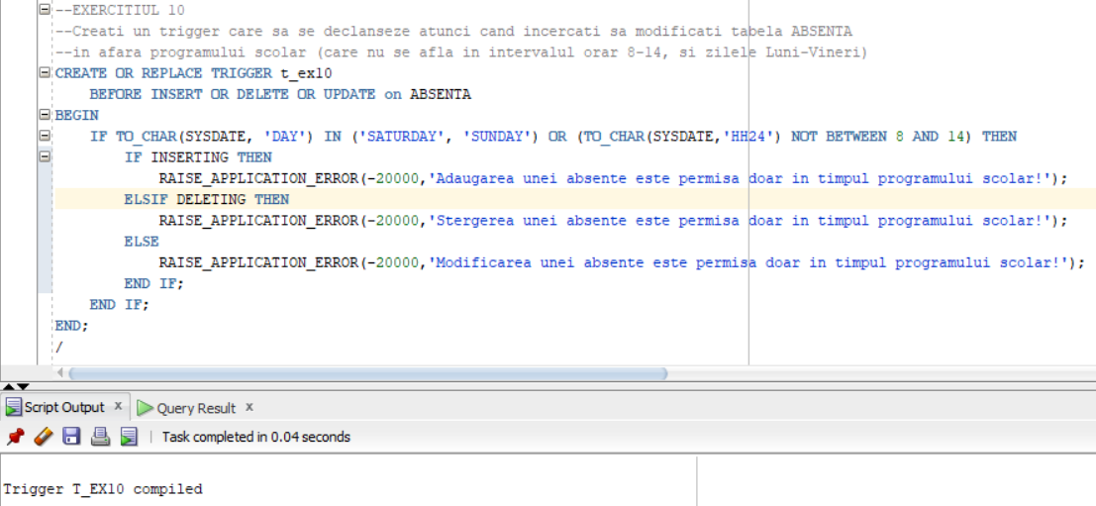

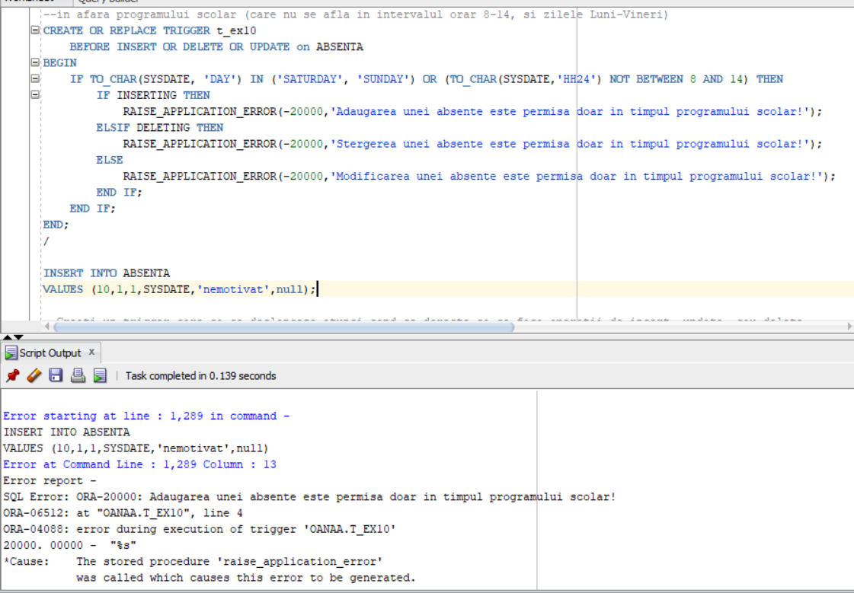

Creați un trigger care să se declanșeze atunci când se dorește să se facă operații de insert sau delete

asupra tabelului TUTORE_ELEV astfel încât un elev să nu poată avea mai mult de doi tutori, dar să aibă cel puțin un tutore.

CREATE OR REPLACE PACKAGE pachet_elevi

AS

TYPE r_tutori_elev IS RECORD

(id TUTORE_ELEV.id_elev%TYPE,

nr_tutori NUMBER(1));

TYPE t_tutori_elev IS TABLE OF r_tutori_elev

INDEX BY PLS_INTEGER;

tutori_elev t_tutori_elev;

END;

/

CREATE OR REPLACE TRIGGER trig_comanda

BEFORE INSERT OR DELETE

ON TUTORE_ELEV

BEGIN

SELECT id_elev, COUNT(*)

BULK COLLECT INTO pachet_elevi.tutori_elev

FROM TUTORE_ELEV

GROUP BY id_elev;

END;

/

CREATE OR REPLACE TRIGGER trig_linie

BEFORE INSERT OR DELETE

ON TUTORE_ELEV

FOR EACH ROW

BEGIN

FOR i in 1..pachet_elevi.tutori_elev.last LOOP

DBMS_OUTPUT.PUT_LINE(pachet_elevi.tutori_elev(i).nr_tutori);

IF pachet_elevi.tutori_elev(i).id = :NEW.id_elev AND pachet_elevi.tutori_elev(i).nr_tutori =2 THEN

RAISE_APPLICATION_ERROR(-20000,'elevul cu id-ul ' || :NEW.id_elev ||' nu poate avea mai mult de doi tutori');

ELSIF pachet_elevi.tutori_elev(i).id = :OLD.id_elev AND pachet_elevi.tutori_elev(i).nr_tutori = 1 THEN

RAISE_APPLICATION_ERROR(-20000,'elevul cu id-ul ' || :OLD.id_elev || ' are cel putin un tutore!');

END IF;

END LOOP;

END;

/

--declansare trigger

SELECT * FROM TUTORE_ELEV WHERE ID_ELEV=2;

--2 3 tata

--2 4 mama

INSERT INTO TUTORE_ELEV

VALUES (2,5,'unchi');

--ORA-20000: elevul cu id-ul 2 nu poate avea mai mult de doi tutori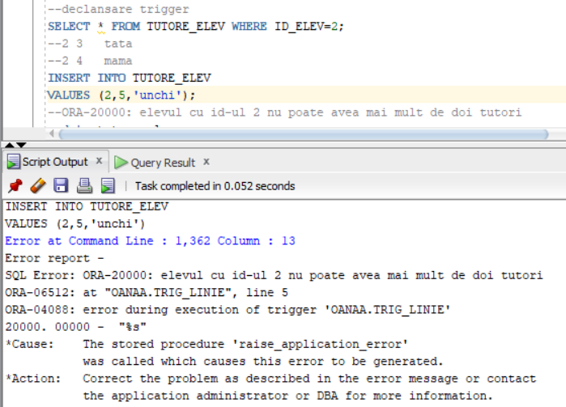

DELETE FROM TUTORE_ELEV WHERE id_elev=2 and id_tutore=4;--primul delete a functionat

DELETE FROM TUTORE_ELEV WHERE id_elev=2 and id_tutore=3;--al doilea -> s-a declansat trigger

ROLLBACK;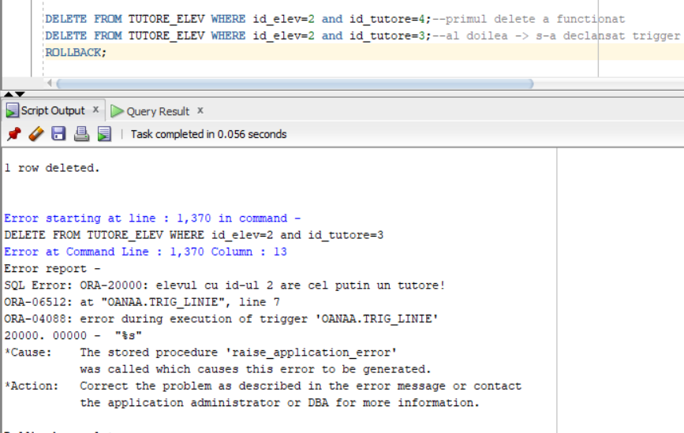

# Trigger de tip LMD la nivel de linie

EXERCIȚIUL 11:

Creați o vizualizare care să cuprindă elevii și denumirea claselor din care fac parte.

Creați un trigger care atunci când se încearcă transferul unui elev într-o clasă nouă sa se modifice id-ul clasei al elevului corespunzător sau să îl introducă în baza de date. Transferul unui elev este permis doar dacă în clasă nu sunt mai mult de 4 elevi.

CREATE OR REPLACE VIEW clase

AS

SELECT e.*, c.nume as nume_clasa

FROM CLASA c, ELEV e

WHERE e.id_clasa=c.id_clasa;

SELECT * FROM CLASE;

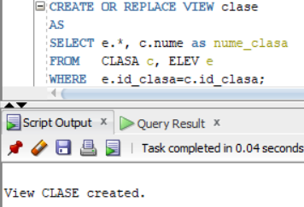

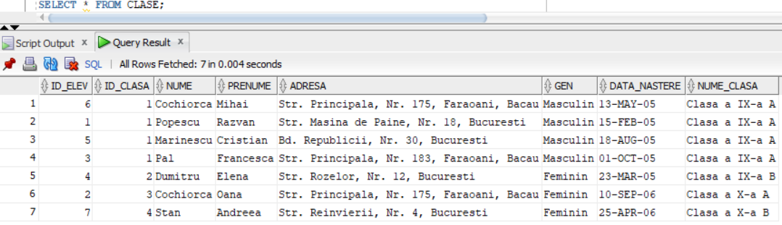

CREATE OR REPLACE FUNCTION exista_elev(id ELEV.id_elev%TYPE)

RETURN NUMBER

IS

nr NUMBER(1);

BEGIN

SELECT count(*) into nr

FROM ELEV

WHERE id_elev=id;

return nr;

END exista_elev;

/

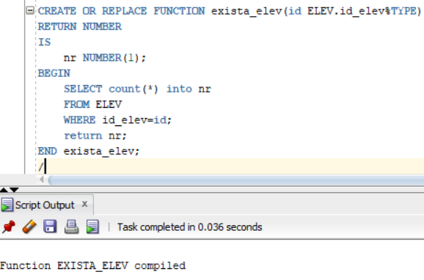

CREATE OR REPLACE TRIGGER actualizeaza_clasa

INSTEAD OF INSERT OR DELETE OR UPDATE ON clase

FOR EACH ROW

DECLARE

nr_elevi NUMBER(1);

CURSOR c_id(v_nume CLASA.nume%TYPE)

IS

SELECT id_clasa

FROM CLASA

WHERE UPPER(nume) = UPPER(v_nume);

id CLASA.id_clasa%TYPE;

BEGIN

IF INSERTING THEN

-- inserarea in vizualizare determina inserarea

-- in ELEV daca mai este loc in clasa

-- se verifica id-ul elevului sa fie corespunzator

IF exista_elev(:NEW.id_elev) = 1 THEN

RAISE_APPLICATION_ERROR(-20000,'Exista deja elevul cu id-ul ' || :NEW.id_elev);

ELSE

--se verifica daca elevul se poate transfera

SELECT COUNT(*) INTO nr_elevi

FROM ELEV

WHERE id_clasa = :NEW.id_clasa;

IF nr_elevi > 3 THEN

RAISE_APPLICATION_ERROR(-20000,'Nu se poate transfera elevul in clasa ' || :NEW.nume_clasa);

END IF;

INSERT INTO ELEV

VALUES (:NEW.id_elev, :NEW.id_clasa, :NEW.nume, :NEW.prenume,

:NEW.adresa,:NEW.gen,:NEW.data_nastere);

END IF;

ELSIF DELETING THEN

-- stergerea unui elev din vizualizare determina

-- stergerea din ELEV

DELETE FROM ELEV

WHERE id_elev = :OLD.id_elev;

ELSIF UPDATING ('id_clasa') THEN

--transferul unui elev din vizualizare determina modificarea id_clasa al elevului in tabela ELEV

--se verifica daca elevul se poate transfera

SELECT COUNT(*) INTO nr_elevi

FROM ELEV

WHERE id_clasa = :NEW.id_clasa;

IF nr_elevi > 3 THEN

RAISE_APPLICATION_ERROR(-20000,'Nu se poate transfera elevul in clasa ' || :NEW.nume_clasa);

END IF;

--altfel se face transferul

UPDATE ELEV

SET id_clasa=:NEW.id_clasa

WHERE id_elev = :NEW.id_elev;

ELSIF UPDATING ('nume_clasa') THEN

SELECT COUNT(*) INTO nr_elevi

FROM ELEV e, CLASA c

WHERE e.id_clasa = c.id_clasa AND UPPER(c.nume) = UPPER(:NEW.nume_clasa);

IF nr_elevi > 3 THEN

RAISE_APPLICATION_ERROR(-20000,'Nu se poate transfera elevul in clasa ' || :NEW.nume_clasa);

END IF;

OPEN c_id(:NEW.nume_clasa);

FETCH c_id INTO id;

UPDATE ELEV

SET id_clasa=id

WHERE id_elev = :NEW.id_elev;

CLOSE c_id;

ELSE

RAISE_APPLICATION_ERROR(-20000, 'Se pot face operatiuni doar asupra clasei din care face parte elevul');

END IF;

END;

/

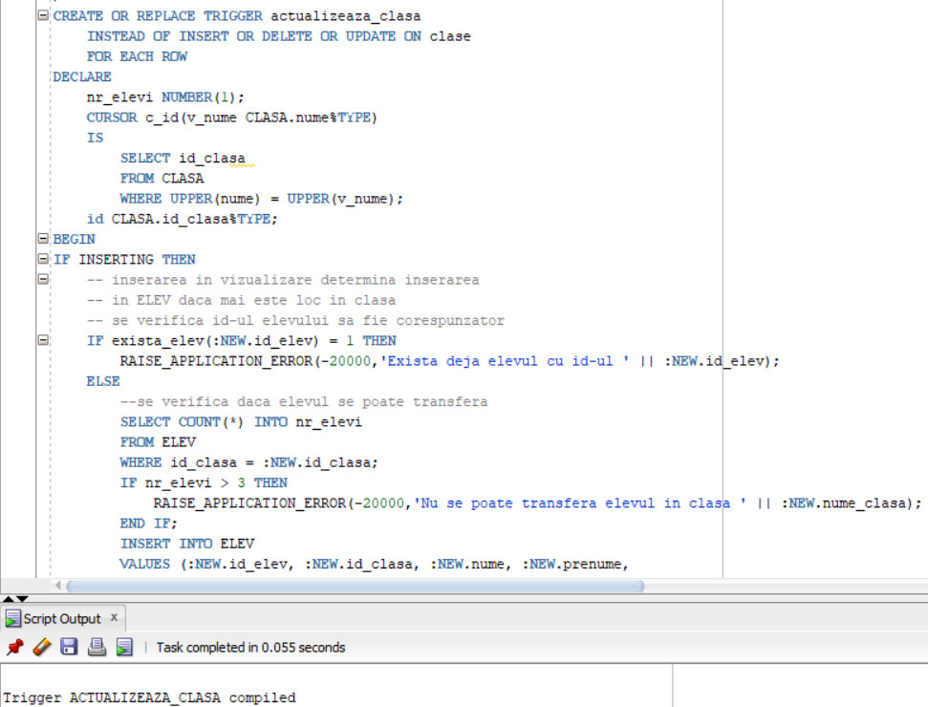

--declansare trigger actualizeaza_clasa

--ORA-20000: Nu se poate transfera elevul in clasa Clasa a IX-a A

UPDATE clase

SET nume_clasa='Clasa a IX-a A'

WHERE id_elev=7; 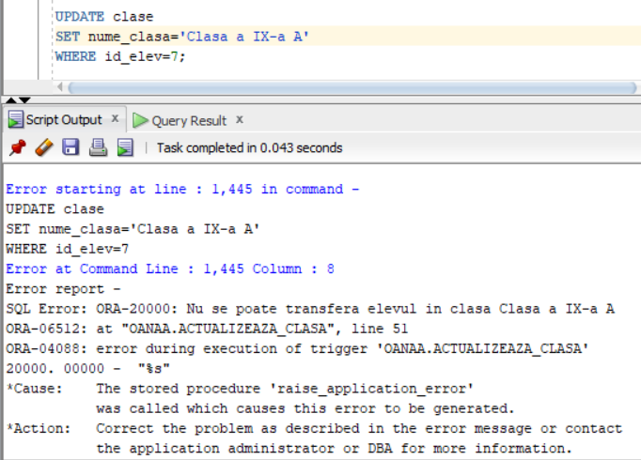

# Trigger de tip LDD

EXERCIȚIUL 12:

Creați tabelul audit_com_12 cu următoarele câmpuri:

* utilizator (numele utilizatorului)
* nume_bd (numele bazei de date)
* eveniment (evenimentul sistem)
* nume_obiect (numele obiectului)
* data (data producerii evenimentului)

Definiți un declanșator care să introducă date în acest tabel după ce utilizatorul a folosit o comandă LDD.

CREATE TABLE audit_com_12

(utilizator VARCHAR2(30),

nume_bd VARCHAR2(50),

eveniment VARCHAR2(20),

nume_obiect VARCHAR2(30),

data DATE);

CREATE OR REPLACE TRIGGER trig_ex12_com

AFTER CREATE OR DROP OR ALTER ON SCHEMA

BEGIN

INSERT INTO audit_com_12

VALUES (SYS.LOGIN_USER, SYS.DATABASE_NAME, SYS.SYSEVENT,

SYS.DICTIONARY_OBJ_NAME, SYSDATE);

END;

/

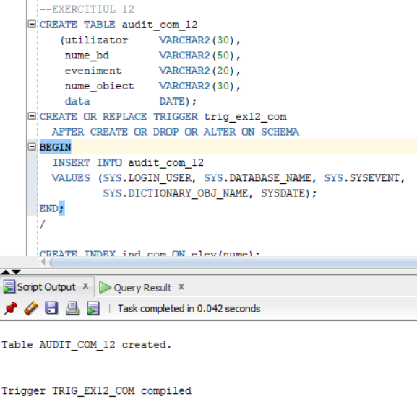

--declansare trigger

CREATE INDEX ind_com ON elev(nume);

DROP INDEX ind_com;

SELECT * FROM audit_com_12;

--OANAA XE CREATE IND_COM 12-JAN-24

--OANAA XE DROP IND_COM 12-JAN-24 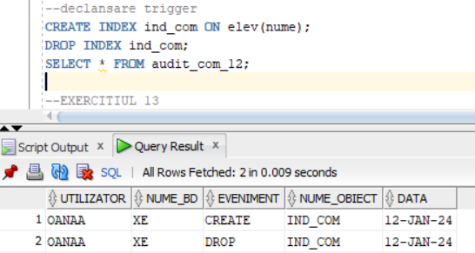

# Pachet cu obiectele definite în cadrul proiectului

EXERCIȚIUL 13: Definiți un pachet care să conțină toate obiectele definite în cadrul proiectului.

CREATE OR REPLACE PACKAGE pachet_ex13 AS

PROCEDURE p_ex6 ( nume_elev ELEV.nume%TYPE, zi ORAR.ziua%TYPE);

PROCEDURE p_ex7 ( v_profil IN CLASA.profil%TYPE);

FUNCTION f_ex8 ( v_specializare IN CLASA.specializare%TYPE)RETURN NUMBER;

PROCEDURE p_ex9(v_nume IN ELEV.nume%TYPE,zi IN VARCHAR2,nr_ore OUT NUMBER);

END pachet_ex13;

/

CREATE OR REPLACE PACKAGE BODY pachet_ex13

AS

PROCEDURE p_ex6 ( nume_elev ELEV.nume%TYPE, zi ORAR.ziua%TYPE)

IS

TYPE t_elev IS VARRAY(100) OF ELEV.nume%TYPE;

v_elev t_elev;

TYPE t_materii IS TABLE OF MATERIE.denumire%TYPE INDEX BY PLS_INTEGER;

materii t_materii;

TYPE r_note_elev IS RECORD(

v_nota NOTA.nota%TYPE,

v_data_obtinerii NOTA.data_obtinerii%TYPE );

TYPE t_note_elev IS TABLE OF NOTA.nota%TYPE;

TYPE t_data_obtinerii IS TABLE OF NOTA.data_obtinerii%TYPE;

note_elev t_note_elev;

data_obtinerii_note t_data_obtinerii;

nr_note NUMBER;

NO_MATERII_FOUND EXCEPTION;

BEGIN

SELECT nume

BULK COLLECT INTO v_elev

FROM ELEV

WHERE UPPER(nume) = UPPER(nume_elev);

--daca nu avem niciun elev atunci intram pe exceptia NO_DATA_FOUND

--daca avem mai multi elevi cu acelasi nume intram pe exceptia de TOO_MANY_ROWS

IF v_elev.COUNT = 0 THEN

RAISE NO_DATA_FOUND;

ELSIF v_elev.COUNT > 1 THEN

RAISE TOO_MANY_ROWS;

END IF;

SELECT m.denumire

BULK COLLECT INTO materii

FROM ORAR o, MATERIE m, ELEV e

WHERE UPPER(o.ziua)=UPPER(zi) AND m.id_materie = o.id_materie AND e.id_clasa = o.id_clasa AND UPPER(e.nume)=UPPER(v_elev(1)) ;

--verificam daca se preda vreo materie in ziua respectiva

IF materii.COUNT = 0 THEN

RAISE NO_MATERII_FOUND;

END IF;

FOR i IN materii.FIRST..materii.LAST LOOP

nr_note :=0;

note_elev := t_note_elev();

data_obtinerii_note := t_data_obtinerii();

SELECT COUNT(n.id_elev)

INTO nr_note

FROM NOTA n, ELEV e, MATERIE m

WHERE n.id_elev=e.id_elev AND n.id_materie=m.id_materie AND UPPER(e.nume)=UPPER(v_elev(1)) AND UPPER(m.denumire)=UPPER(materii(i));

IF nr_note = 0 THEN

DBMS_OUTPUT.PUT_LINE('La materia ' || INITCAP(materii(i)) || ', elevul ' || INITCAP(v_elev(1)) || ' nu are note');

ELSE

note_elev.EXTEND(nr_note);

data_obtinerii_note.EXTEND(nr_note);

SELECT n.nota, n.data_obtinerii

BULK COLLECT INTO note_elev, data_obtinerii_note

FROM NOTA n, MATERIE m

WHERE n.id_materie=m.id_materie AND UPPER(m.denumire)=UPPER(materii(i));

DBMS_OUTPUT.PUT_LINE('La materia ' || INITCAP(materii(i)) || ', elevul ' || INITCAP(v_elev(1)) || ' a obtinut notele: ');

FOR i IN note_elev.FIRST..note_elev.LAST LOOP

DBMS_OUTPUT.PUT_LINE('Nota: ' || note_elev(i) || ' obtinuta pe data: ' || data_obtinerii_note(i));

END LOOP;

END IF;

END LOOP;

EXCEPTION

WHEN NO_DATA_FOUND THEN

RAISE_APPLICATION_ERROR(-20000, 'Nu exista elev cu numele dat');

WHEN TOO_MANY_ROWS THEN

RAISE_APPLICATION_ERROR(-20000, 'Sunt mai multi elevi cu numele dat');

WHEN NO_MATERII_FOUND THEN

RAISE_APPLICATION_ERROR(-20000, 'Nu se preda nicio materie in aceasta zi');

WHEN OTHERS THEN

DBMS_OUTPUT.PUT_LINE('Error Message: ' || SQLERRM);

RAISE_APPLICATION_ERROR(-20000, 'Alta eroare');

END p_ex6;

PROCEDURE p_ex7 ( v_profil IN CLASA.profil%TYPE)

IS

CURSOR clase

IS

SELECT id_clasa, nume

FROM CLASA

WHERE UPPER(profil)=UPPER(v_profil);

CURSOR elevi(id CLASA.id_clasa%TYPE)

IS

SELECT id_elev, nume, prenume

FROM ELEV

WHERE id_clasa=id;

CURSOR materii(id ELEV.id_elev%TYPE)

IS

SELECT DISTINCT(m.denumire) as denumire , m.id_materie as id_materie

FROM ELEV e, ABSENTA a, MATERIE m

WHERE a.id_elev = e.id_elev AND a.id_materie=m.id_materie;

TYPE r_clase IS RECORD(

id_clasa CLASA.id_clasa%TYPE,

nume CLASA.nume%TYPE

);

TYPE t_clase IS TABLE OF r_clase;

tabel_clase t_clase;

TYPE t_materii IS TABLE OF MATERIE.denumire%TYPE;

tabel_materii t_materii;

TYPE r_elev IS RECORD(

id_elev ELEV.id_elev%TYPE,

nume ELEV.nume%TYPE,

prenume ELEV.prenume%TYPE

);

TYPE t_elevi IS TABLE OF r_elev;

elevi_clasa t_elevi := t_elevi();

TYPE t_tabel_elevi IS TABLE OF ELEV.nume%TYPE;

tabel_elevi t_tabel_elevi := t_tabel_elevi(); --tabel pentru elevii cu mai mult de doua absente nemotivate

nr_absente NUMBER :=0;

nu_exista_clasa EXCEPTION;

nu_exista_elevi EXCEPTION;

BEGIN

OPEN clase;

FETCH clase BULK COLLECT INTO tabel_clase;

--verifica daca exista clase cu acest profil

IF tabel_clase.COUNT = 0 THEN

RAISE nu_exista_clasa;

END IF;

DBMS_OUTPUT.PUT_LINE('Pentru clasele de profil: ' || v_profil);

FOR i IN tabel_clase.FIRST..tabel_clase.LAST LOOP

elevi_clasa := t_elevi();

OPEN elevi(tabel_clase(i).id_clasa);

FETCH elevi BULK COLLECT INTO elevi_clasa;

--verificam daca exista elevi in clasa

IF elevi_clasa.COUNT = 0 THEN

RAISE nu_exista_elevi;

END IF;

FOR i IN elevi_clasa.FIRST..elevi_clasa.LAST LOOP

tabel_materii := t_materii();

FOR materie IN materii(elevi_clasa(i).id_elev) LOOP

nr_absente :=0;

SELECT COUNT(*) INTO nr_absente

FROM ABSENTA a

WHERE a.id_materie=materie.id_materie AND a.id_elev=elevi_clasa(i).id_elev AND a.motivare = 'nemotivat';

IF nr_absente >= 2 THEN

tabel_materii.EXTEND(1);

tabel_materii(tabel_materii.LAST) := materie.denumire;

END IF;

END LOOP;

--daca elevul are mai mult de doua absente nemotivate il adaugam in tabel

IF tabel_materii.COUNT > 0 THEN

tabel_elevi.EXTEND(1);

tabel_elevi(tabel_elevi.LAST) := elevi_clasa(i).nume;

DBMS_OUTPUT.PUT_LINE('Elevul ' || elevi_clasa(i).nume || ' ' || elevi_clasa(i).prenume || ' are mai mult de doua absente nemotivate la: ');

FOR i IN tabel_materii.FIRST..tabel_materii.LAST LOOP

DBMS_OUTPUT.PUT_LINE(tabel_materii(i));

END LOOP;

ELSE

DBMS_OUTPUT.PUT_LINE('Elevul ' || elevi_clasa(i).nume || ' ' || elevi_clasa(i).prenume || ' nu are absente nemotivate');

END IF;

END LOOP;

CLOSE elevi;

END LOOP;

CLOSE clase;

IF tabel_elevi.COUNT > 0 THEN

DBMS_OUTPUT.PUT('Elevii care au mai mult de doua absente la cel putin o materie sunt: ');

FOR i IN tabel_elevi.FIRST..tabel_elevi.LAST LOOP

DBMS_OUTPUT.PUT(tabel_elevi(i) || ' ');

END LOOP;

DBMS_OUTPUT.NEW_LINE;

ELSE

DBMS_OUTPUT.PUT_LINE('Nu sunt elevi care au mai mult de doua absente la cel putin o materie');

END IF;

EXCEPTION

WHEN nu_exista_clasa THEN

RAISE_APPLICATION_ERROR(-20000, 'Nu exista clase cu profilul ' || v_profil);

WHEN nu_exista_elevi THEN

RAISE_APPLICATION_ERROR(-20000, 'Nu toate clasele de profil ' || v_profil || ' au elevi');

WHEN OTHERS THEN

DBMS_OUTPUT.PUT_LINE('Error Message: ' || SQLERRM);

RAISE_APPLICATION_ERROR(-20000, 'Alta eroare');

END p_ex7;

FUNCTION f_ex8 ( v_specializare IN CLASA.specializare%TYPE)

RETURN NUMBER

IS

CURSOR profesori_clasa

IS

SELECT o.id_profesor

FROM ORAR o, CLASA c

WHERE o.id_clasa = c.id_clasa AND UPPER(c.specializare) = UPPER(v_specializare);

CURSOR c_profesori(id PROFESOR.id_profesor%TYPE)

IS

SELECT p.salariu

FROM ORAR o, PROFESOR p, SALA s

WHERE o.id_profesor=id AND p.id_profesor=o.id_profesor AND UPPER(s.tip_de_sala) != UPPER('sala de curs') AND o.id_sala=s.id_sala;

nr_clase NUMBER;

TYPE t_clase IS TABLE OF CLASA.id_clasa%TYPE;

tabel_clase t_clase;

TYPE t_profesori IS TABLE OF PROFESOR.id_profesor%TYPE;

tabel_profesori t_profesori;

TYPE t_salarii IS TABLE OF PROFESOR.salariu%TYPE;

tabel_salarii t_salarii := t_salarii();

salariu NUMBER :=0;

salariu_mediu NUMBER :=0;

nr_profesori NUMBER :=0;

NO_CLASA_FOUND EXCEPTION;

NO_PROFESOR_FOUND EXCEPTION;

NO_PROFESOR_FOUND2 EXCEPTION;

BEGIN

SELECT id_clasa

BULK COLLECT INTO tabel_clase

FROM CLASA

WHERE UPPER(specializare) = UPPER(v_specializare);

--daca nu exista clase cu specializarea data intra pe exceptia no_clasa_found

IF tabel_clase.COUNT = 0 THEN

RAISE NO_CLASA_FOUND;

ELSE

OPEN profesori_clasa;

FETCH profesori_clasa BULK COLLECT INTO tabel_profesori;

CLOSE profesori_clasa;

--daca nu exista profesori care predau la aceasta specializare

IF tabel_profesori.COUNT = 0 THEN

RAISE NO_PROFESOR_FOUND;

ELSE

FOR i IN tabel_profesori.FIRST..tabel_profesori.LAST LOOP

salariu := 0;

OPEN c_profesori(tabel_profesori(i));

FETCH c_profesori INTO salariu;

CLOSE c_profesori;

IF salariu > 0 THEN

DBMS_OUTPUT.PUT_LINE(salariu);

salariu_mediu := salariu_mediu+salariu;

nr_profesori := nr_profesori + 1;

END IF;

END LOOP;

--daca nu exista profesori care nu predau in sala de curs la aceasta specializare

IF salariu_mediu = 0 THEN

RAISE NO_PROFESOR_FOUND2;

ELSE

salariu_mediu := salariu_mediu / nr_profesori;

RETURN salariu_mediu;

END IF;

END IF;

END IF;

EXCEPTION

WHEN NO_CLASA_FOUND THEN

RAISE_APPLICATION_ERROR(-20000,'Nu exista clase cu specializarea ' || v_specializare);

RETURN -1;

WHEN NO_PROFESOR_FOUND THEN

RAISE_APPLICATION_ERROR(-20000,'Nu exista profesori care predau la clasele cu specializarea ' || v_specializare);

RETURN -2;

WHEN NO_PROFESOR_FOUND2 THEN

RAISE_APPLICATION_ERROR(-20000,'Nu exista profesori care nu predau in sala de curs la clasele cu specializarea ' || v_specializare);

RETURN -3;

END f_ex8;

PROCEDURE p_ex9(v_nume IN ELEV.nume%TYPE, zi IN VARCHAR2, nr_ore OUT NUMBER)

IS

TYPE r_orar IS RECORD (

ora ORAR.ora%TYPE,

denumire_materie MATERIE.denumire%TYPE,

nume_profesor PROFESOR.nume%TYPE,

prenume_profesor PROFESOR.prenume%TYPE,

denumire_sala SALA.denumire%TYPE

);

TYPE t_orar_clasa IS TABLE OF r_orar;

tabel_orar t_orar_clasa;

TYPE t_zile IS TABLE OF ORAR.ziua%TYPE;

tabel_zile t_zile;

nr_elevi NUMBER;

CURSOR zile

IS

SELECT DISTINCT(o.ziua)

FROM ORAR o, ELEV e

WHERE o.id_clasa=e.id_clasa AND UPPER(e.nume) = UPPER(v_nume);

CURSOR orar_clasa(v_zi ORAR.ziua%TYPE)

IS

SELECT o.ora, m.denumire, p.nume, p.prenume, s.denumire

FROM ORAR o

JOIN MATERIE m ON o.id_materie = m.id_materie

JOIN PROFESOR p ON o.id_profesor = p.id_profesor

JOIN SALA s ON o.id_sala = s.id_sala

JOIN ELEV e ON o.id_clasa = e.id_clasa

WHERE UPPER(e.nume) = UPPER(v_nume) AND UPPER(o.ziua) = UPPER(v_zi);

ZI_INVALIDA EXCEPTION; --definim exceptia in care se da o zi din weekend

NO_ORAR EXCEPTION; --definim exceptia in care elevul nu are orar

BEGIN

IF INITCAP(zi) NOT IN ('Luni', 'Marti', 'Miercuri', 'Joi', 'Vineri', 'Sambata', 'Duminica') THEN

RAISE ZI_INVALIDA;

END IF;

SELECT COUNT(*) INTO nr_elevi

FROM ELEV

WHERE UPPER(nume) = UPPER(v_nume);

IF nr_elevi = 0 THEN

RAISE NO_DATA_FOUND;

ELSIF nr_elevi > 1 THEN

RAISE TOO_MANY_ROWS;

ELSE

OPEN zile;

FETCH zile BULK COLLECT INTO tabel_zile;

IF tabel_zile.COUNT = 0 THEN

RAISE NO_ORAR;

ELSE

FOR i IN tabel_zile.FIRST..tabel_zile.LAST LOOP

OPEN orar_clasa(tabel_zile(i));

FETCH orar_clasa BULK COLLECT INTO tabel_orar;

CLOSE orar_clasa;

IF tabel_orar.COUNT = 0 THEN

DBMS_OUTPUT.PUT_LINE(tabel_zile(i) || ', elevul ' || v_nume ||' nu are ore');

ELSE

IF UPPER(zi) = UPPER(tabel_zile(i)) THEN

nr_ore := tabel_orar.COUNT;

END IF;

DBMS_OUTPUT.PUT_LINE(tabel_zile(i) || ', elevul ' || v_nume ||' are urmatoarele ore:');

FOR i IN tabel_orar.FIRST..tabel_orar.LAST LOOP

DBMS_OUTPUT.PUT_LINE('Ora: ' || tabel_orar(i).ora || ', Materia: ' || tabel_orar(i).denumire_materie);

DBMS_OUTPUT.PUT_LINE('Preda profesorul: ' || tabel_orar(i).nume_profesor || ' ' || tabel_orar(i).prenume_profesor);

DBMS_OUTPUT.PUT_LINE('Ora are loc in ' || tabel_orar(i).denumire_sala);

END LOOP;

DBMS_OUTPUT.PUT_LINE('--------------------------------------------------------------------');

END IF;

END LOOP;

END IF;

CLOSE zile;

END IF;

EXCEPTION

WHEN NO_DATA_FOUND THEN

RAISE_APPLICATION_ERROR(-20000, 'Nu exista elev cu numele dat');

WHEN TOO_MANY_ROWS THEN

RAISE_APPLICATION_ERROR(-20000, 'Exista mai multi elevi cu numele ' || v_nume);

WHEN NO_ORAR THEN

RAISE_APPLICATION_ERROR(-20000, 'Elevul nu are orar!');

WHEN ZI_INVALIDA THEN

RAISE_APPLICATION_ERROR(-20000, 'Zi invalida!');

END p_ex9;

END pachet_ex13;

/

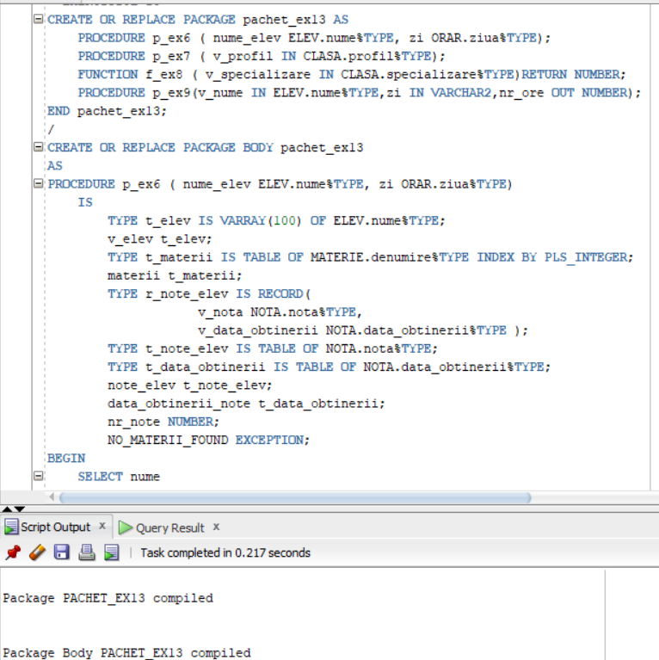

--apelare pachet

--apelare procedura p_ex6 din pachet

EXECUTE pachet_ex13.p_ex6('Popescu', 'Luni');

EXECUTE pachet_ex13.p_ex6('Popescu', 'Joi');

EXECUTE pachet_ex13.p_ex6('Cochiorca', 'Luni');

EXECUTE pachet_ex13.p_ex6('Vasile', 'Luni');

/

--apelare functie f_ex7 din pachet

EXECUTE pachet_ex13.p_ex7('uman');

EXECUTE pachet_ex13.p_ex7('real');

EXECUTE pachet_ex13.p_ex7('tehnologic');

/

--apelare procedura p_ex8 din pachet

DECLARE

rezultat NUMBER;

v_specializare CLASA.specializare%TYPE := 'matematica-informatica';

BEGIN

rezultat := pachet_ex13.f_ex8(v_specializare);

DBMS_OUTPUT.PUT_LINE('Salariul mediu al profesorilor care nu predau in sala de curs pentru clasele cu specializarea ' || v_specializare || ' este ' || rezultat);

END;

/

DECLARE

rezultat NUMBER;

v_specializare CLASA.specializare%TYPE := 'stiinte sociale';

BEGIN

rezultat := pachet_ex13.f_ex8(v_specializare);

DBMS_OUTPUT.PUT_LINE('Salariul mediu al profesorilor care nu predau in sala de curs pentru clasele cu specializarea ' || v_specializare || ' este ' || rezultat);

END;

/

DECLARE

rezultat NUMBER;

v_specializare CLASA.specializare%TYPE := 'stiinte ale naturii';

BEGIN

rezultat := pachet_ex13.f_ex8(v_specializare);

DBMS_OUTPUT.PUT_LINE('Salariul mediu al profesorilor care nu predau in sala de curs pentru clasele cu specializarea ' || v_specializare || ' este ' || rezultat);

END;

/

DECLARE

rezultat NUMBER;

v_specializare CLASA.specializare%TYPE := 'filologie';

BEGIN

rezultat := pachet_ex13.f_ex8(v_specializare);

DBMS_OUTPUT.PUT_LINE('Salariul mediu al profesorilor care nu predau in sala de curs pentru clasele cu specializarea ' || v_specializare || ' este ' || rezultat);

END;

/

--apelare procedura p_ex9 din pachet

DECLARE

rezultat NUMBER;

zi VARCHAR2(100) := 'Luni';

nume ELEV.nume%TYPE := 'Popescu';

BEGIN

pachet_ex13.p_ex9(nume,zi, rezultat);

IF rezultat IS NOT NULL THEN

DBMS_OUTPUT.PUT_LINE('Elevul are ' || rezultat || ' ore ' || lower(zi));

ELSE

DBMS_OUTPUT.PUT_LINE('Elevul nu are ore ' || lower(zi));

END IF;

END;

/

DECLARE

rezultat NUMBER;

zi VARCHAR2(100) := 'Luni';

nume ELEV.nume%TYPE := 'Cochiorca';

BEGIN

pachet_ex13.p_ex9(nume,zi, rezultat);

IF rezultat IS NOT NULL THEN

DBMS_OUTPUT.PUT_LINE('Elevul are ' || rezultat || ' ore ' || lower(zi));

ELSE

DBMS_OUTPUT.PUT_LINE('Elevul nu are ore ' || lower(zi));

END IF;

END;

/

DECLARE

rezultat NUMBER;

zi VARCHAR2(100) := 'Luni';

nume ELEV.nume%TYPE := 'Dobre';

BEGIN

pachet_ex13.p_ex9(nume,zi, rezultat);

IF rezultat IS NOT NULL THEN

DBMS_OUTPUT.PUT_LINE('Elevul are ' || rezultat || ' ore ' || lower(zi));

ELSE

DBMS_OUTPUT.PUT_LINE('Elevul nu are ore ' || lower(zi));

END IF;

END;

/

DECLARE

rezultat NUMBER;

zi VARCHAR2(100) := 'Craciun';

nume ELEV.nume%TYPE := 'Popescu';

BEGIN

pachet_ex13.p_ex9(nume,zi, rezultat);

IF rezultat IS NOT NULL THEN

DBMS_OUTPUT.PUT_LINE('Elevul are ' || rezultat || ' ore ' || lower(zi));

ELSE

DBMS_OUTPUT.PUT_LINE('Elevul nu are ore ' || lower(zi));

END IF;

END;

/

DECLARE

rezultat NUMBER;

zi VARCHAR2(100) := 'Duminica';

nume ELEV.nume%TYPE := 'Stan';

BEGIN

pachet_ex13.p_ex9(nume,zi, rezultat);

IF rezultat IS NOT NULL THEN

DBMS_OUTPUT.PUT_LINE('Elevul are ' || rezultat || ' ore ' || lower(zi));

ELSE

DBMS_OUTPUT.PUT_LINE('Elevul nu are ore ' || lower(zi));

END IF;

END;

/